**Registro de Muestra de Investigación (Envío de valores de ensayo y comentarios por correo electrónico)**

* Usuario ingresa al módulo Control de Calidad a la opción Registro de Muestra Especiales y aparece la siguiente pantalla:

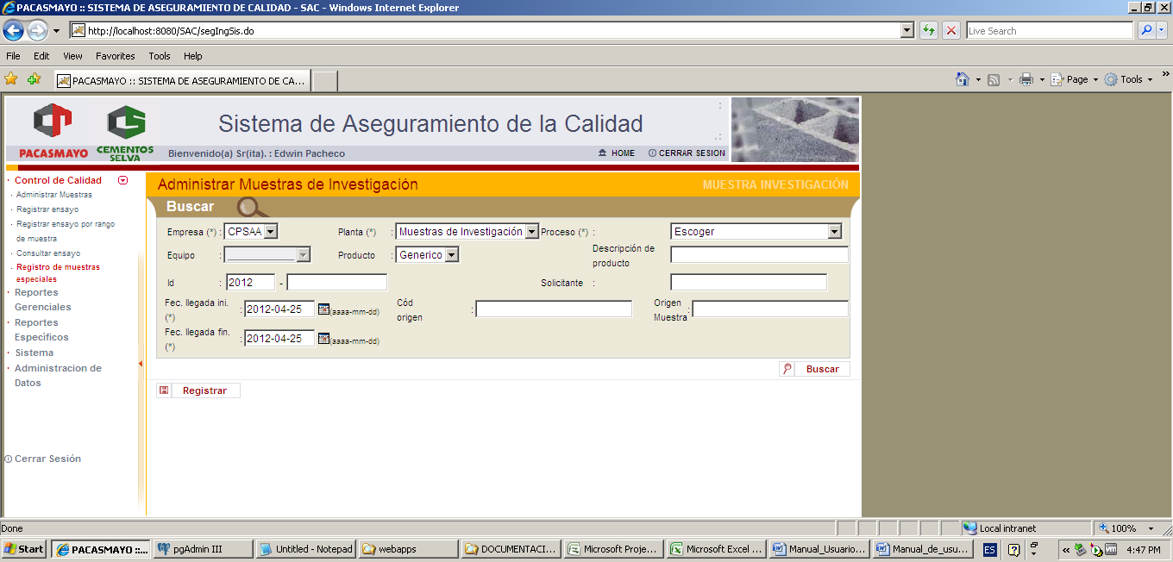

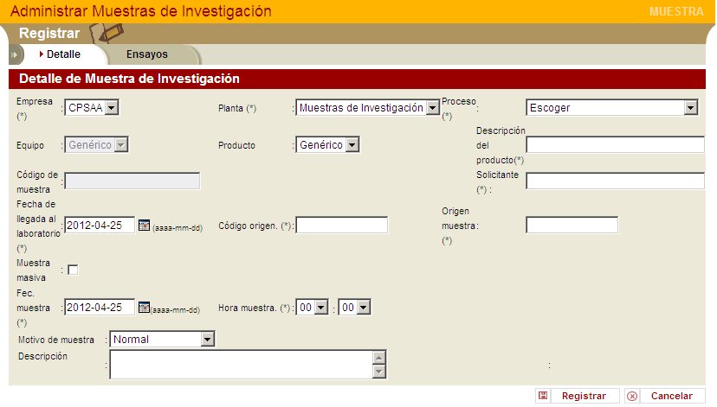

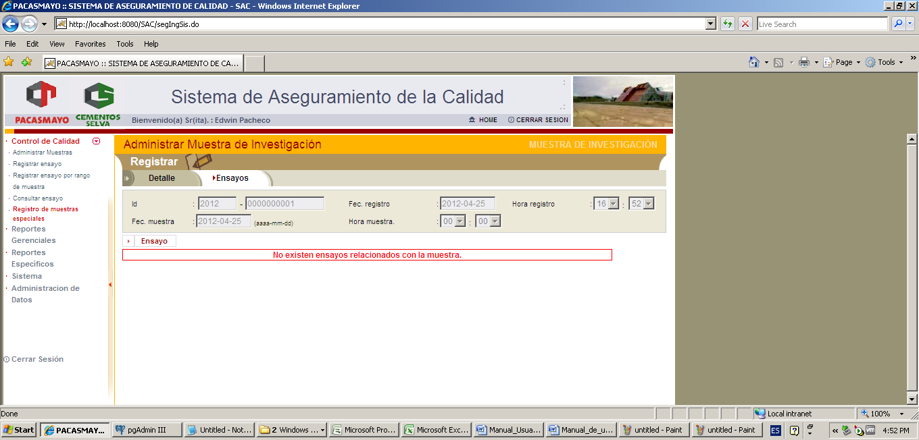

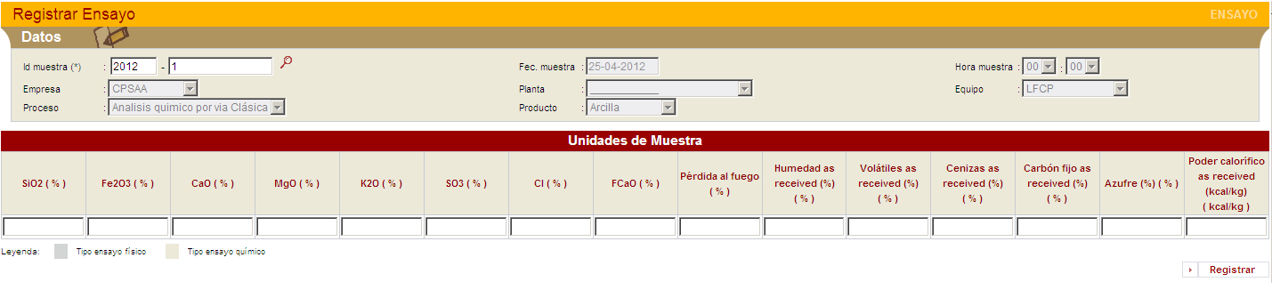

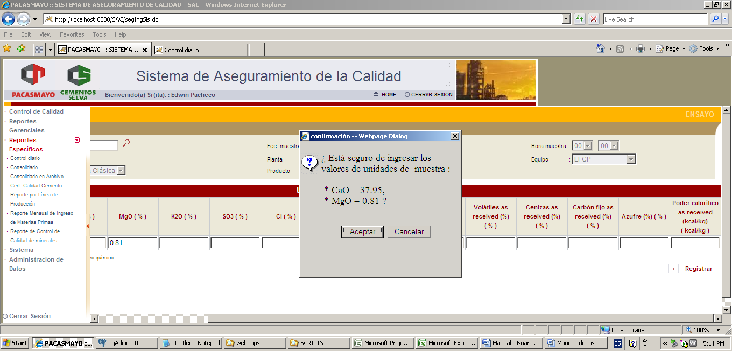

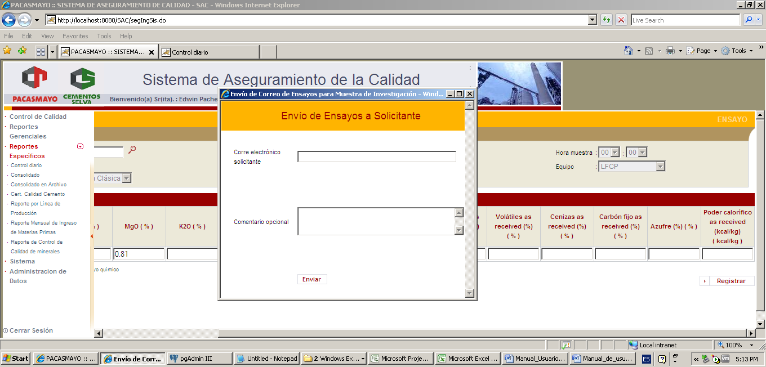

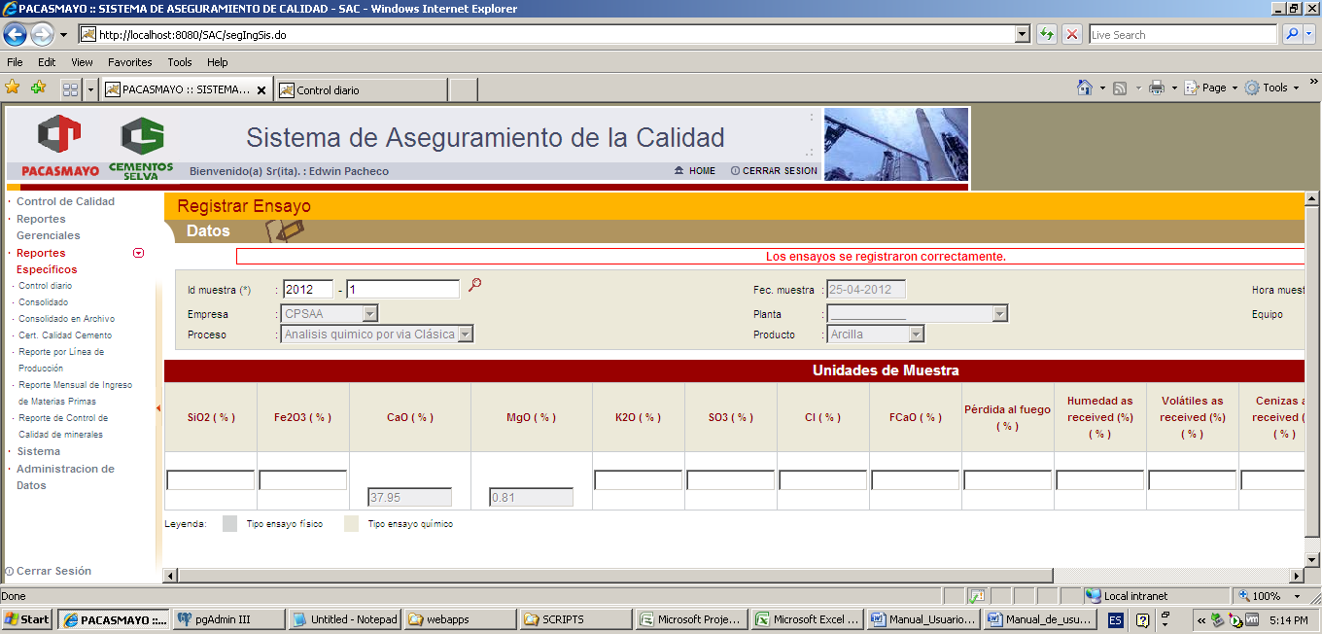

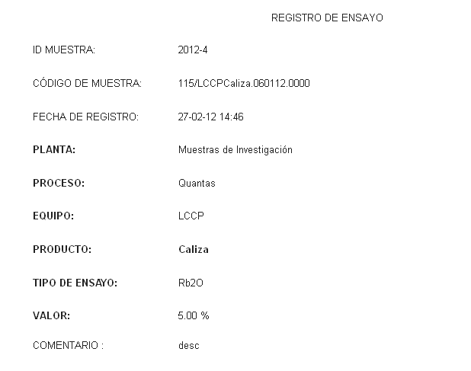

**Iconos de acceso directo**

**Reemplazar Ensayo (Cementos y Premezclados)**

Se ingresa a la funcionalidad Reporte Específico Control Diario.

Se realiza la búsqueda, de acuerdo a una planta y proceso.

En el resultado se pulsa sobre un valor y se selecciona la opción Reemplazar:

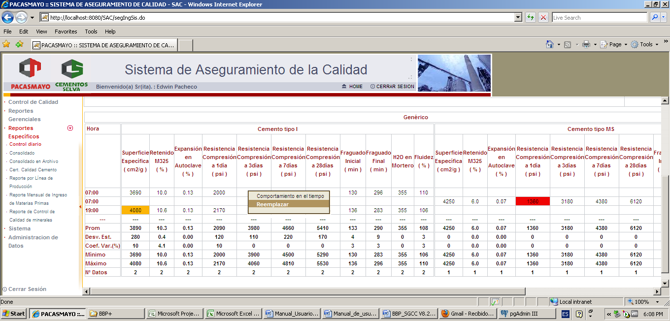

Si en Parámetros del Sistema se tiene configurada una clave para reemplazar ensayo, aparecerá una ventana emergente como la siguiente:

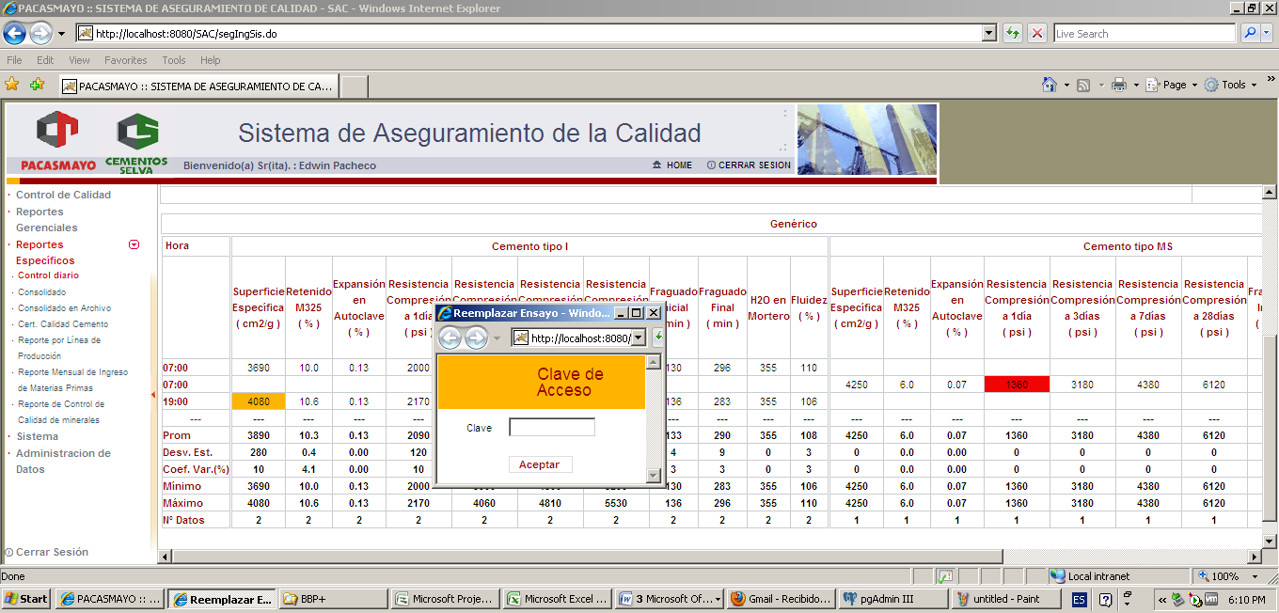

Sistema muestra una pantalla con información del valor del ensayo para su actualización:

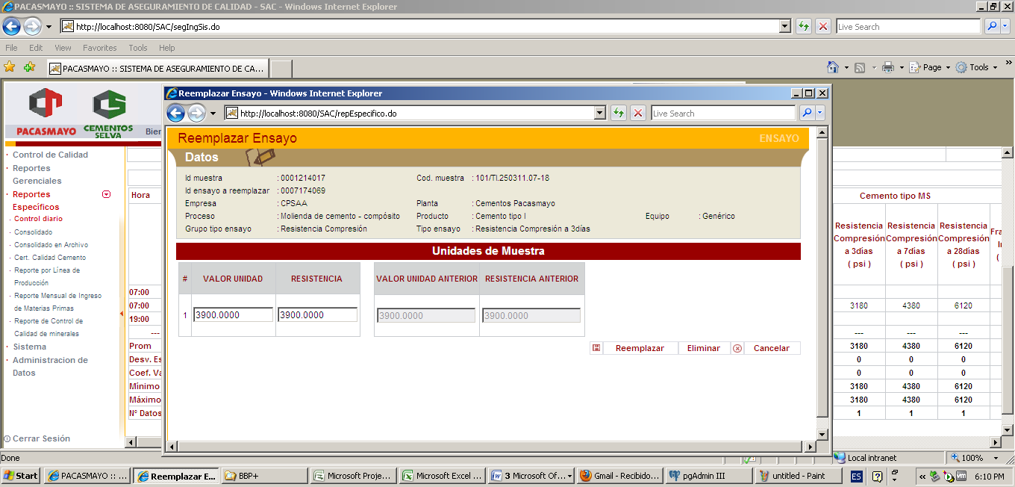

Se modifica el valor y se pulsa en el botón Reemplazar.

Sistema muestra un mensaje indicando que se modificó el ensayo correctamente:

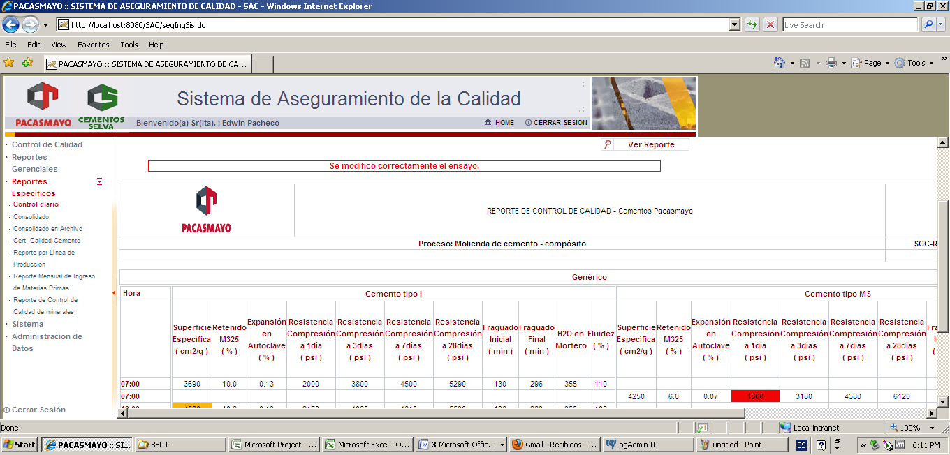

**Para eliminar un ensayo:**

Se realiza el mismo procedimiento de búsqueda de resultados en el Reporte Específico Control Diario, luego se pulsa sobre el valor y se selecciona la opción Reemplazar.

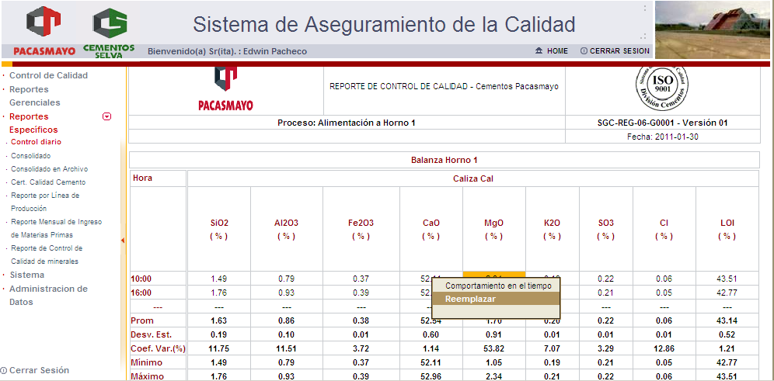

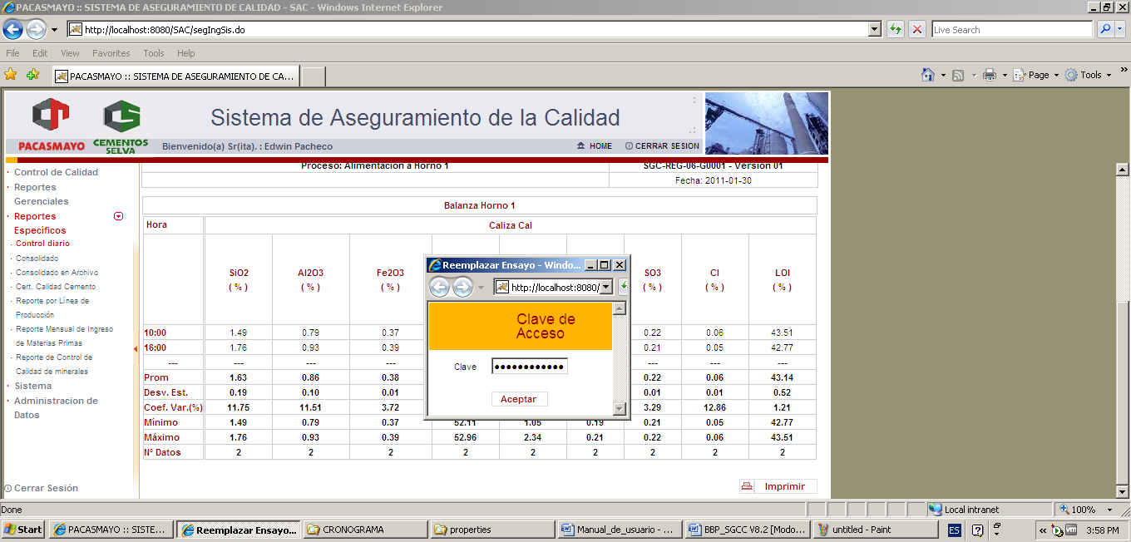

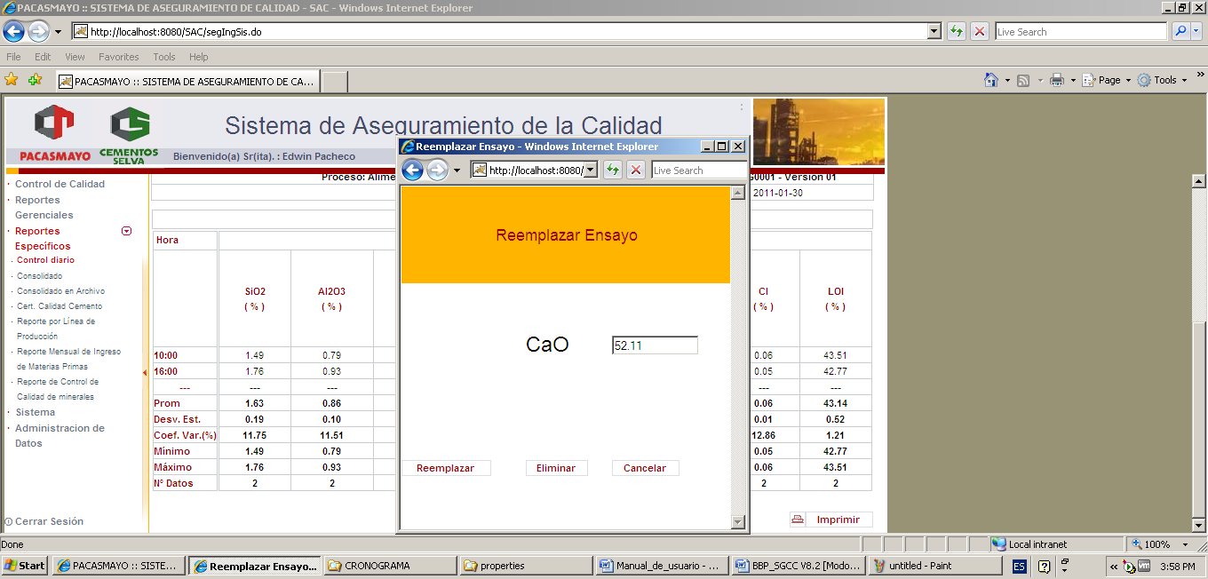

Se pulsa sobre el botón Eliminar.

Sistema muestra mensaje de éxito de que se eliminó correctamente el ensayo.

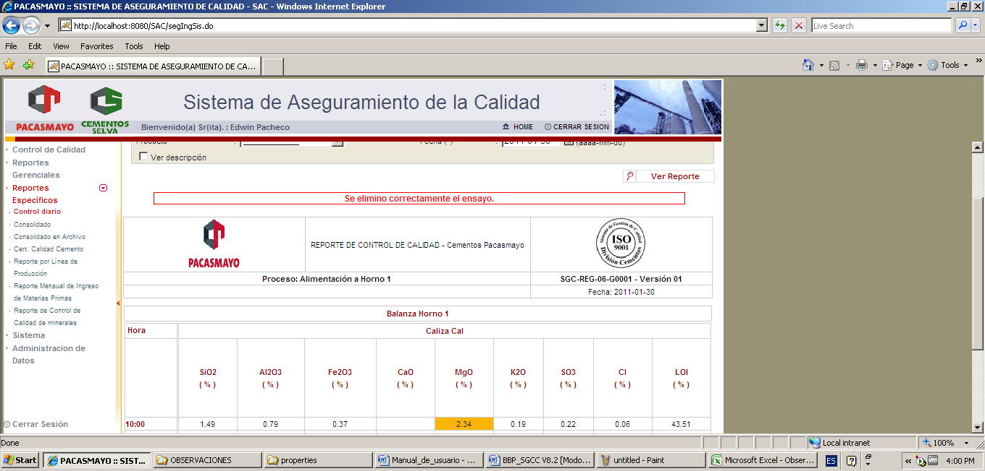

**Reemplazar ensayo (negocio: premezclados)**

Se ingresa a la funcionalidad Reporte Específico Control Diario, con el acceso al negocio de premezclados.

Se realiza la búsqueda, de acuerdo a una planta y proceso.

En el resultado se pulsa sobre un valor y se selecciona la opción Reemplazar:

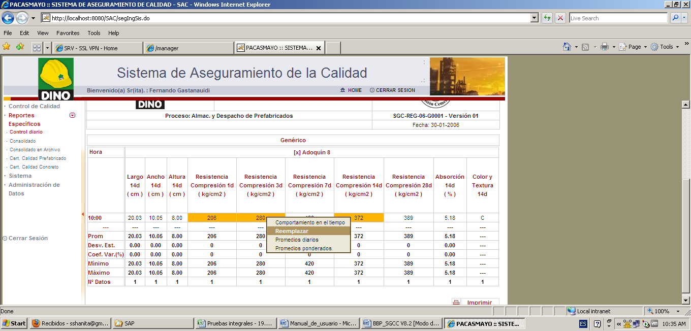

Si no se tiene Parámetro de Sistema que tenga clave de acceso, sistema muestra ventana emergente indicando los valores que se pueden reemplazar:

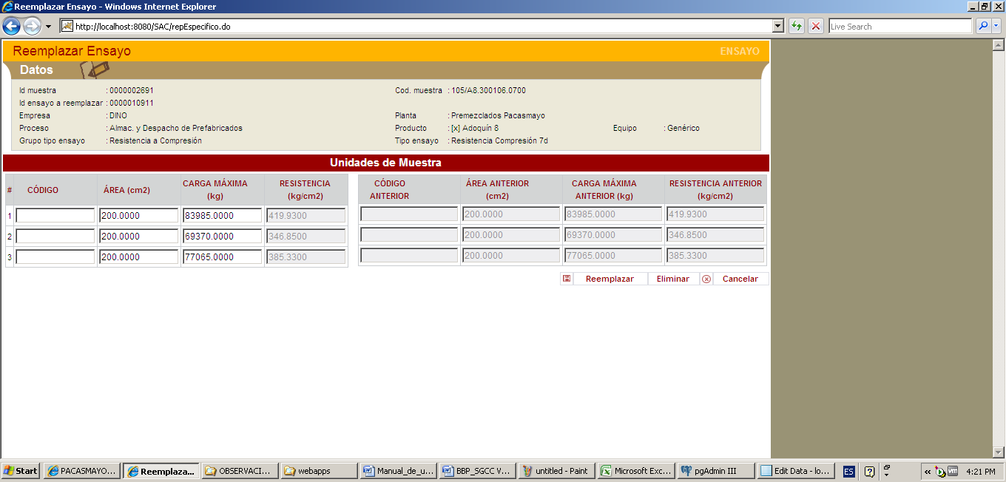

Se cambiar el valor, el sistema actualiza de acuerdo a lo ingresado:

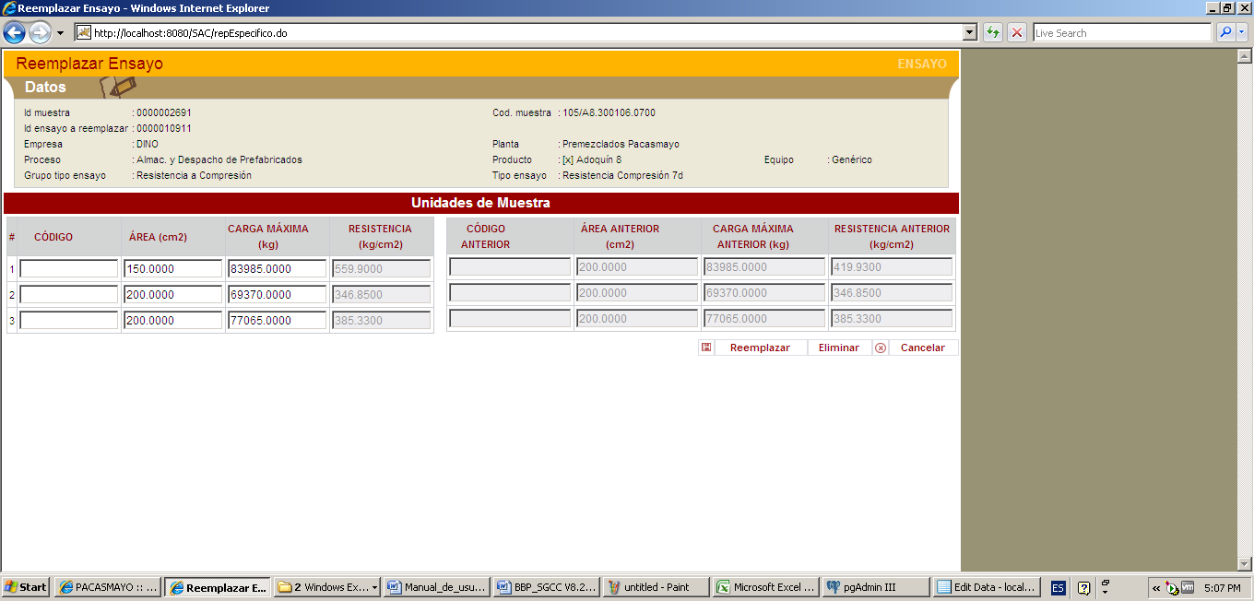

Se pulsa en el botón Reemplazar.

Sistema muestra mensaje de éxito indicando que se reemplazó el ensayo correctamente.

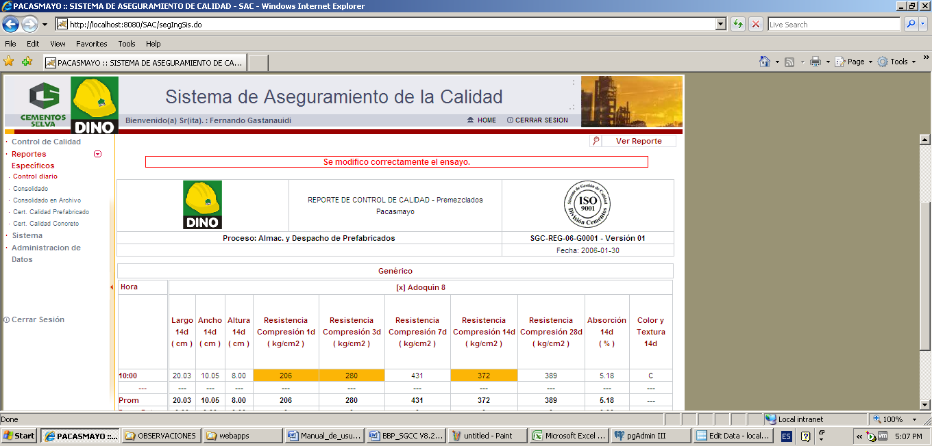

**Administrar Id de Lotes y Ensayos**

A través de la funcionalidad Administrar Parámetros del sistema, se define la fecha de reinicio de ID de lotes y ensayos.

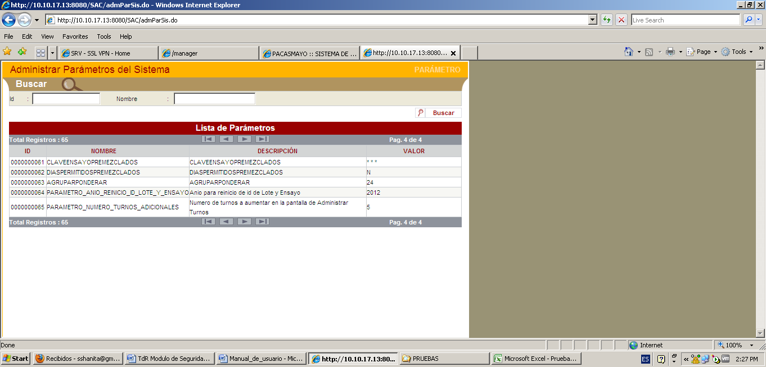

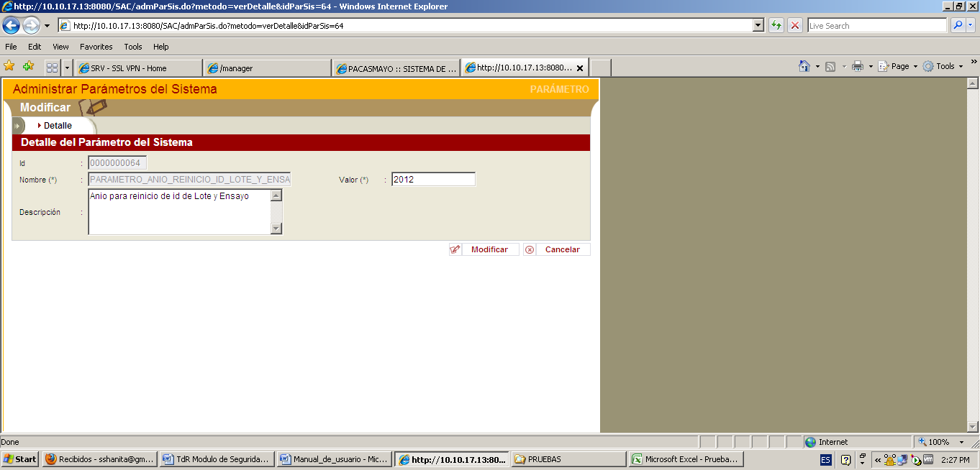

**Una vez que se graba, el formato de ID para lotes y ensayos se presenta de la siguiente manera:**

**Funcionalidad – Administrar Lote en resultados de búsqueda:**

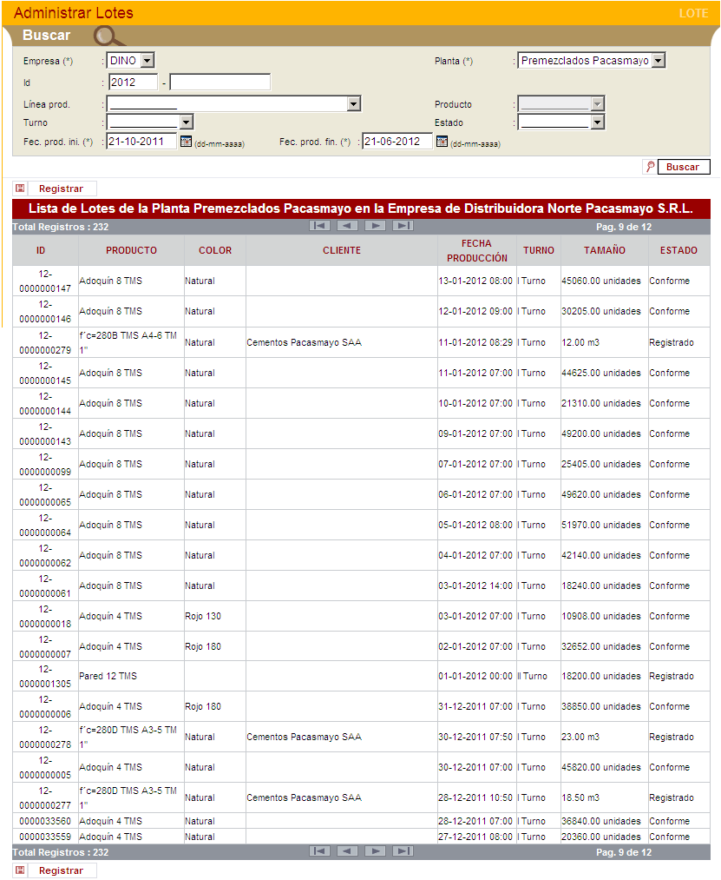

**Funcionalidad – Administrar Muestra en la búsqueda del lote:**

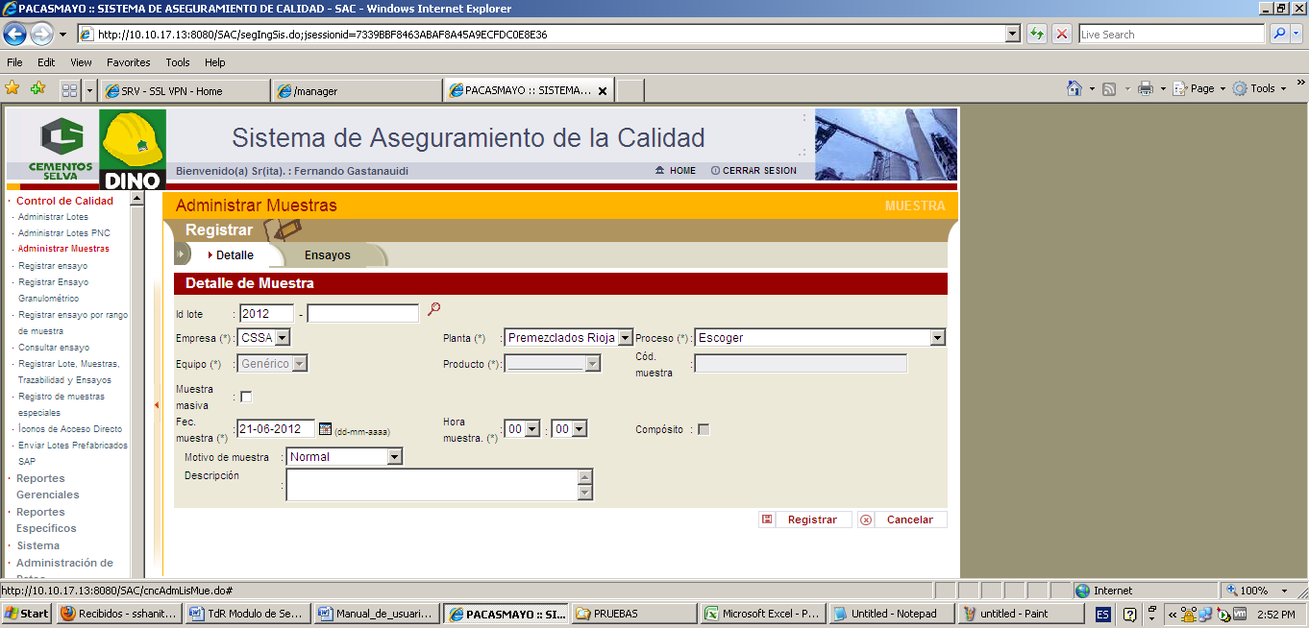

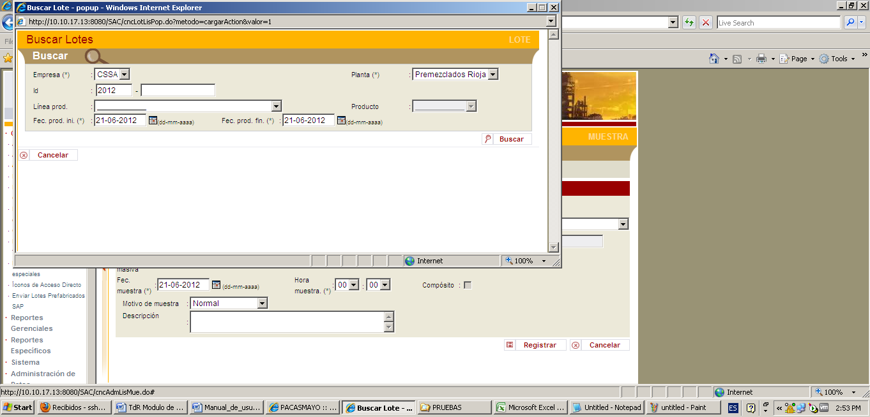

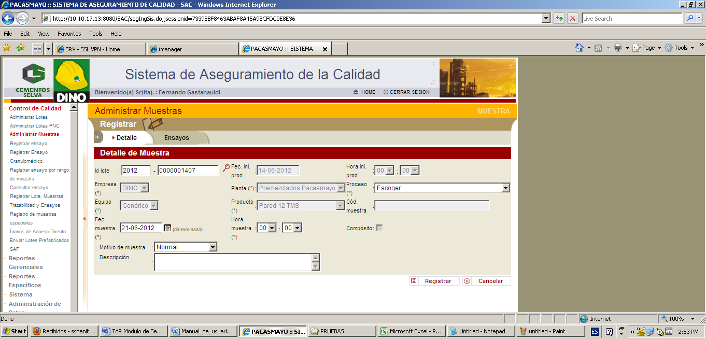

**Funcionalidad – Consultar Ensayo, en la búsqueda de ensayo:**

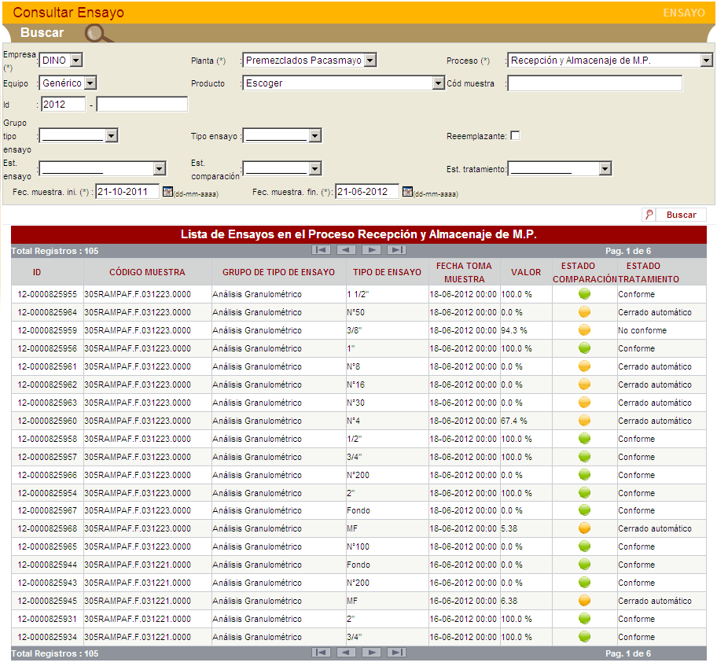

**Funcionalidad – Certificado de Calidad Prefabricado:**

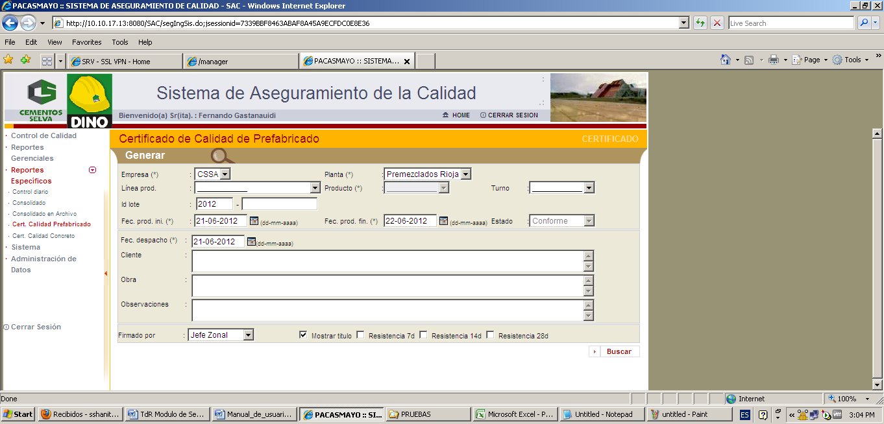

**Gráfico de curva granulométrica y combinación de agregados**

Se ingresa a la funcionalidad Administrar Muestra.

Se busca una muestra del proceso Recepción y Almacenaje de M.P, se ingresa a ver el detalle de la muestra en la pestaña Ensayo:

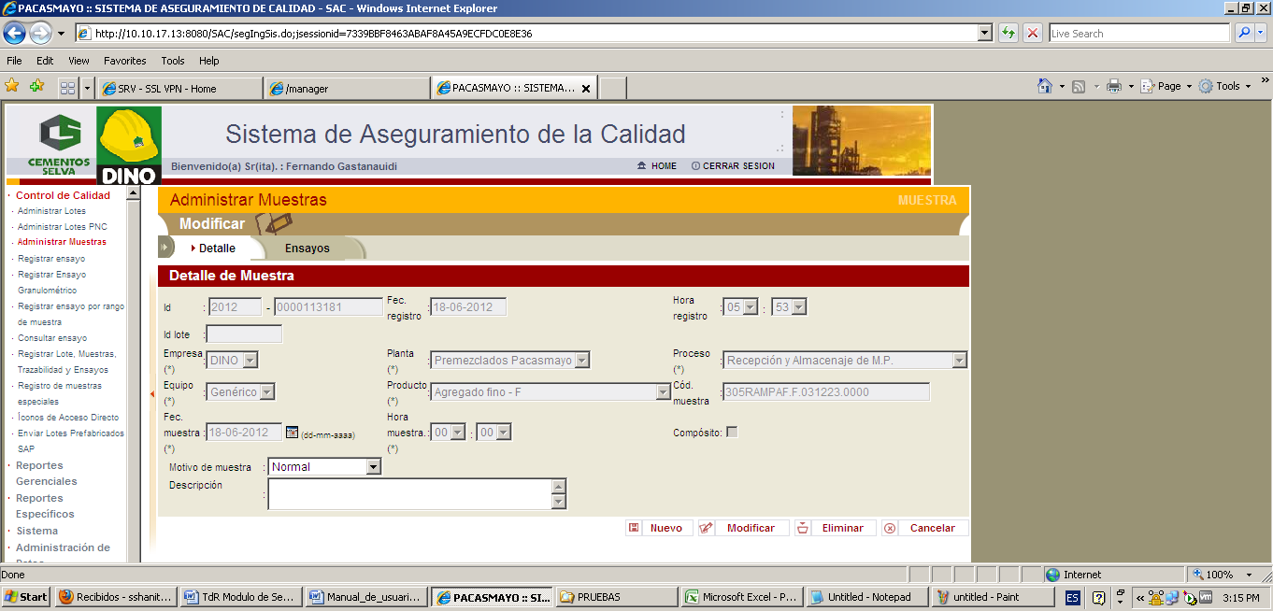

**En la pantalla de Ensayos, se pulsa sobre el botón Ensayo Granulométrico**

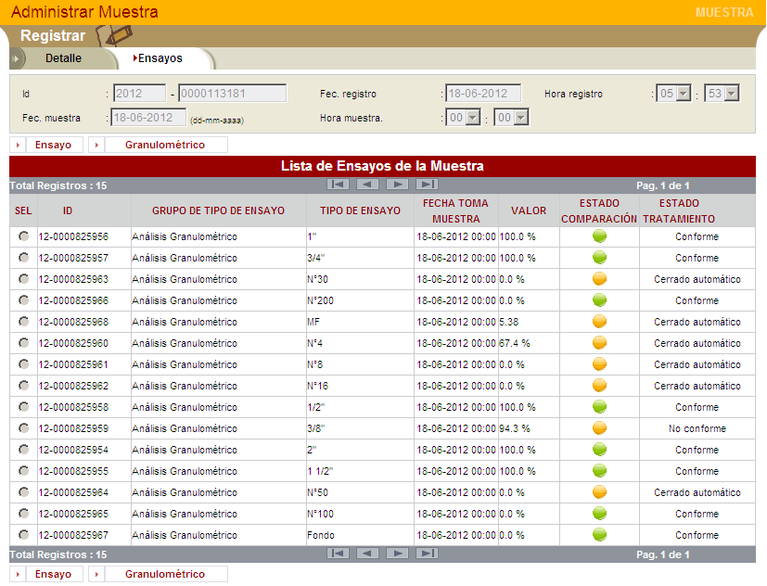

Sistema muestra pantalla de Ensayo Granulométrico:

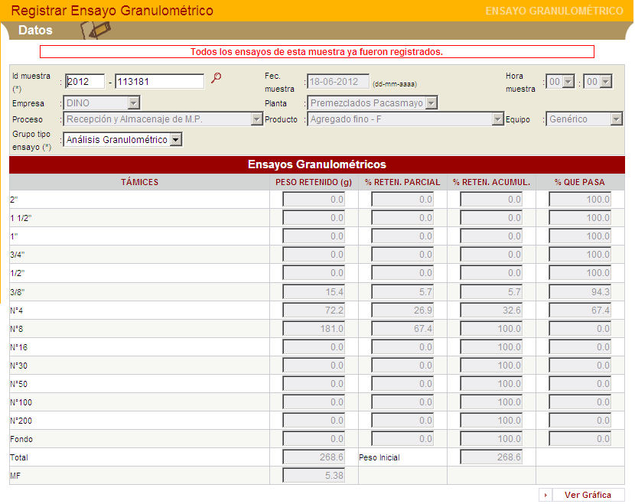

Se pulsa sobre el botón Ver Gráfica.

Aparece el grafico con curva granulométrica:

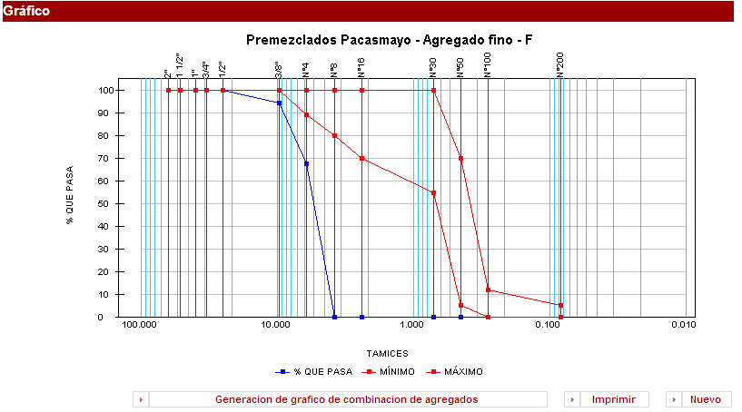

**Gráfico Combinación de Agregados:**

Si se quiere ver el gráfico de Combinación de agregados se pulsa sobre el botón Generación de gráfico de combinación de agregados.

Aparece una pantalla con opciones de búsqueda de muestra:

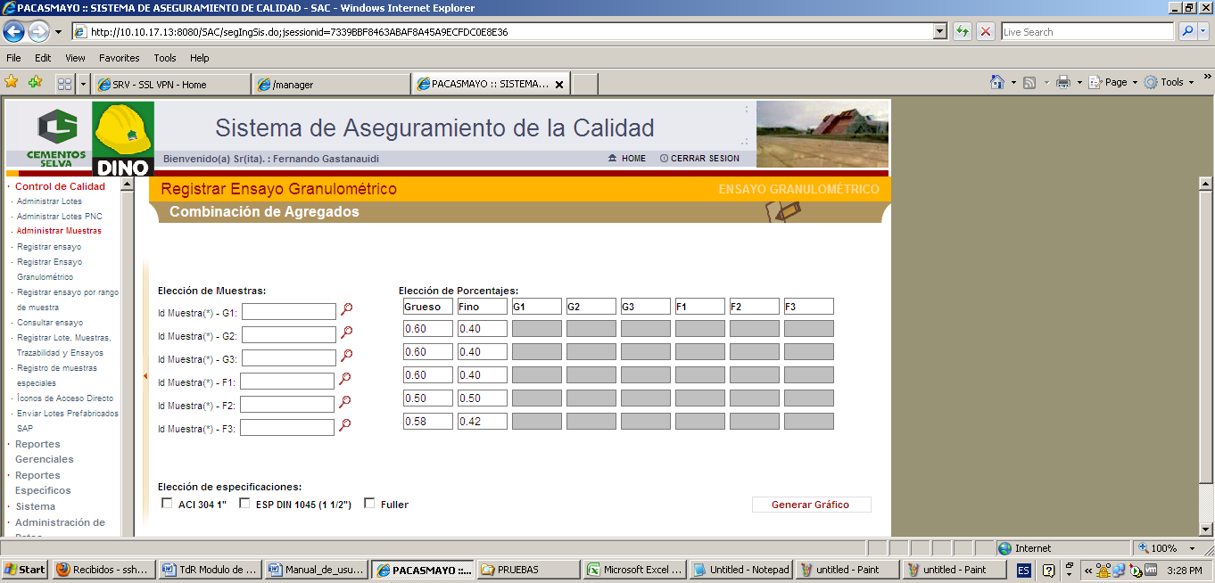

Las opciones de elección de muestras están divididas de la siguiente manera:

Para muestras con productos agregados gruesos:

Id Muestra – G1

Id Muestra – G2

Id Muestra – G3

Para muestras con productos agregados finos:

Id Muestra – F1

Id Muestra – F2

Id Muestra – F3

Si se pulsa sobre la lupa del agregado grueso, aparece ventana emergente para buscar la muestra:

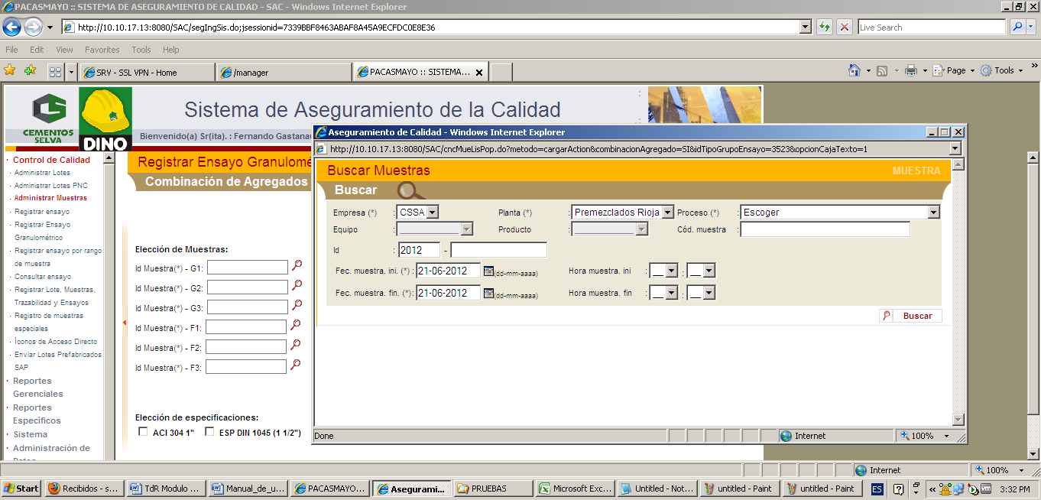

Se realiza la búsqueda de muestra y se selecciona la respectiva.

Se repite la misma operación para la búsqueda de una muestra con producto agregado fino.

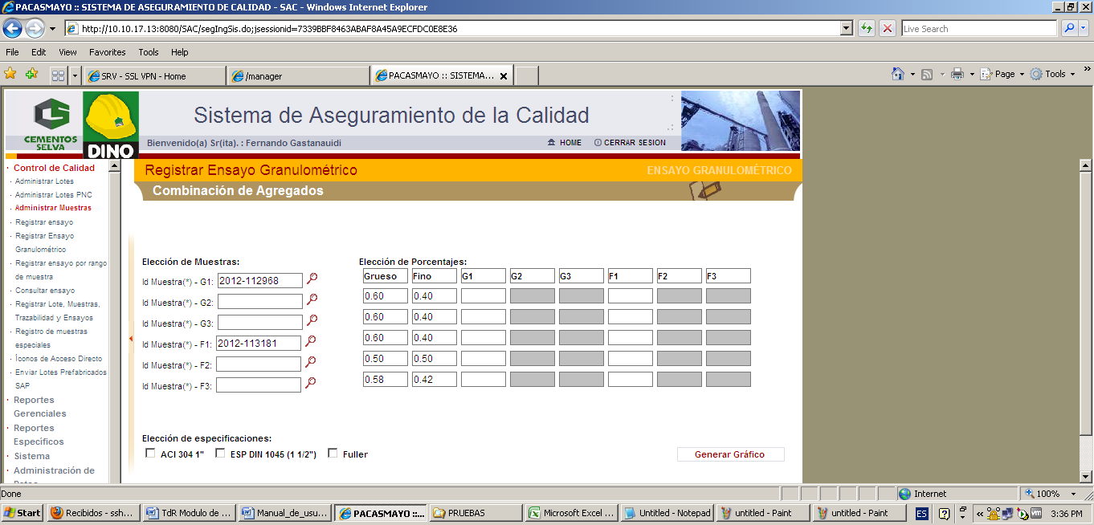

En la elección de porcentajes, se tienen las columnas **Grueso** y **Fino**, ambas suman 100%, luego se tienen las columnas **G1**, **G2**, **G3**, **F1**, **F2** y **F3**. Estas se activan de acuerdo a la cantidad de productos gruesos y finos respectivamente.

Por ejemplo, si se seleccionaron 2 muestras, una con agregado grueso y otra con fino, se activan las columnas **G1** y **F1**.

Si se seleccionaron 4 muestras, dos con agregado grueso y las otras 2 con fino, se activan las columnas **G1**, **G2**, **F1** y **F2**.

Si se seleccionaron 6 muestras, tres con agregado grueso y las otras tres con fino, se activan las columnas **G1**, **G2**, **G3**, **F1**, **F2** y **F3**.

Respecto a las filas de las columnas **G1**, **G2**, **G3**, **F1**, **F2** y **F3**, representan: **Combinación de agregados 1, Combinación de agregados 2, Combinación de agregados 3, Diseño** y **Ajustado**.

Para este caso, se ha escrito 100 (el porcentaje se asume) en las filas de Diseño y Ajustado:

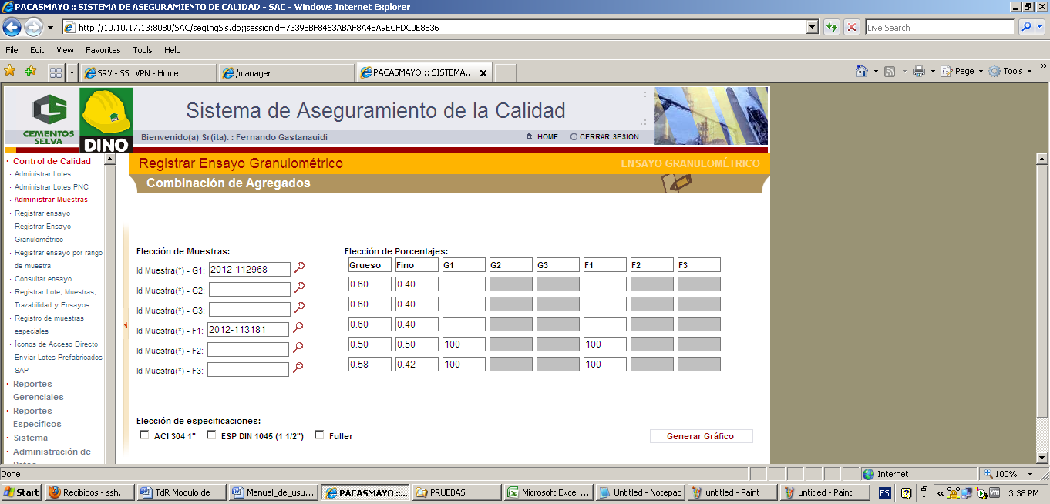

Luego se seleccionan las especificaciones requeridas:

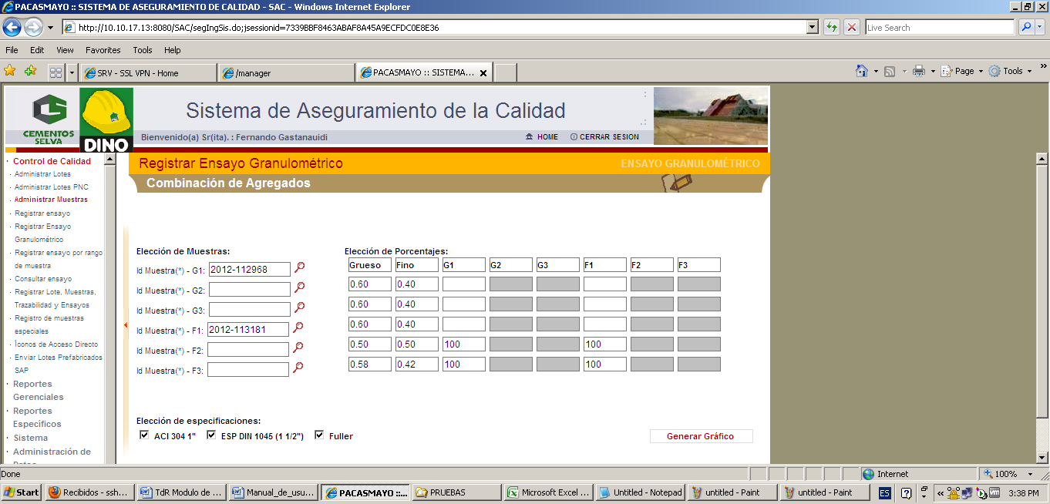

Luego se pulsa sobre el botón **Generar Gráfico:**

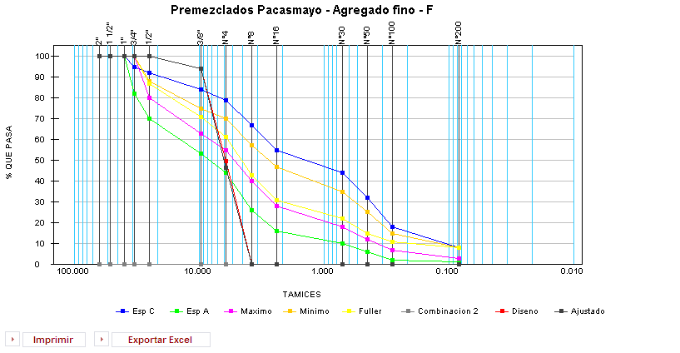

Se pulsa sobre el botón **Exportar Excel**:

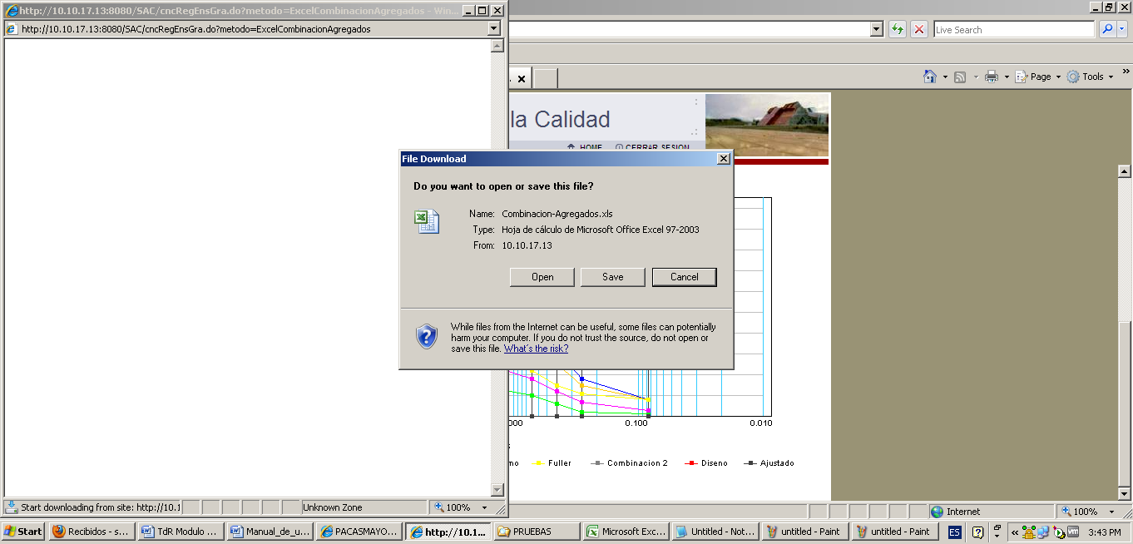

Se abre o graba el archivo:

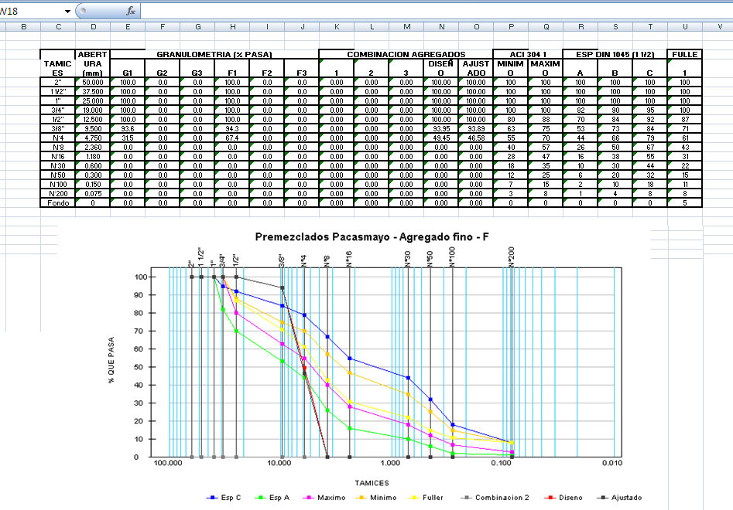

**Reporte Consolidado en Archivo (premezclados)**

Se ingresa a la funcionalidad Reporte Consolidado en Archivo, con un usuario perteneciente al negocio de premezclados:

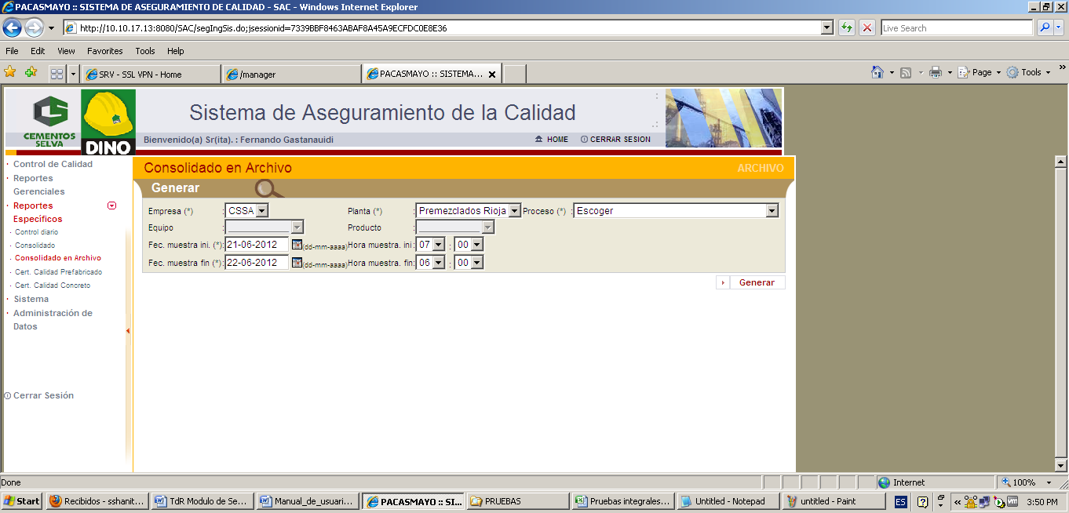

Se selecciona una planta y proceso que tienen asociado el negocio de concreto:

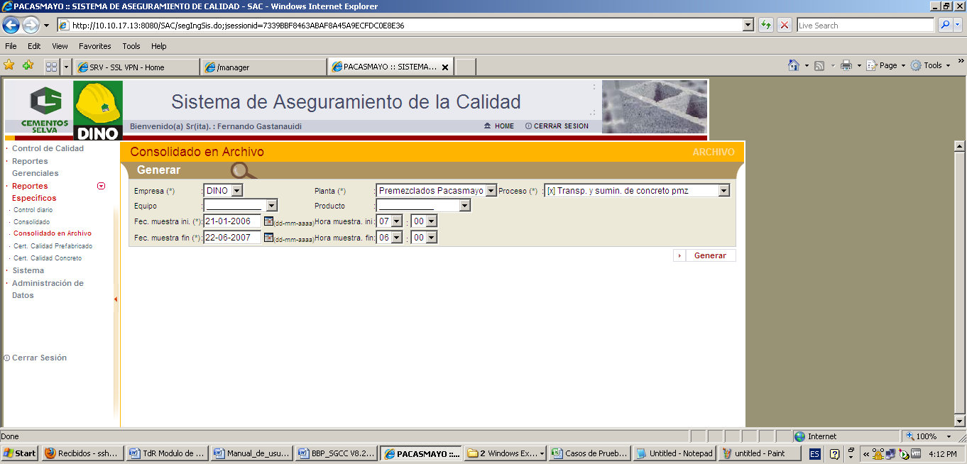

Se pulsa sobre el botón **Generar.**

Sistema genera el Excel con la información solicitada para el negocio de concreto:

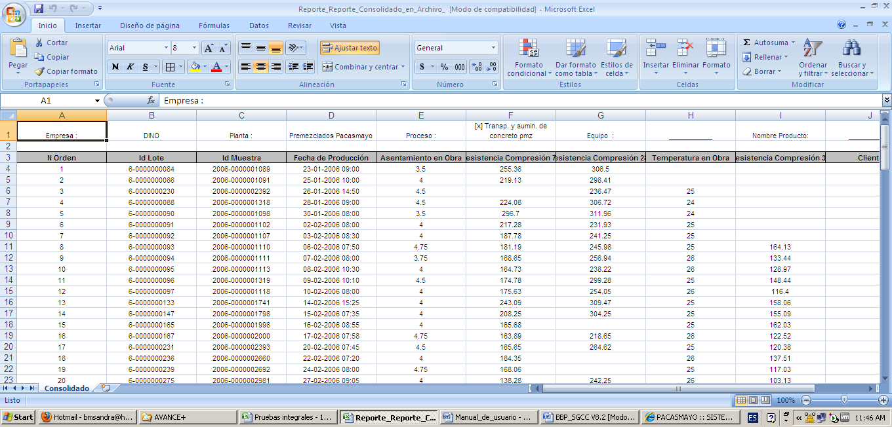

Se realiza otra búsqueda pero con una planta y proceso que están asociados al negocio de prefabricados:

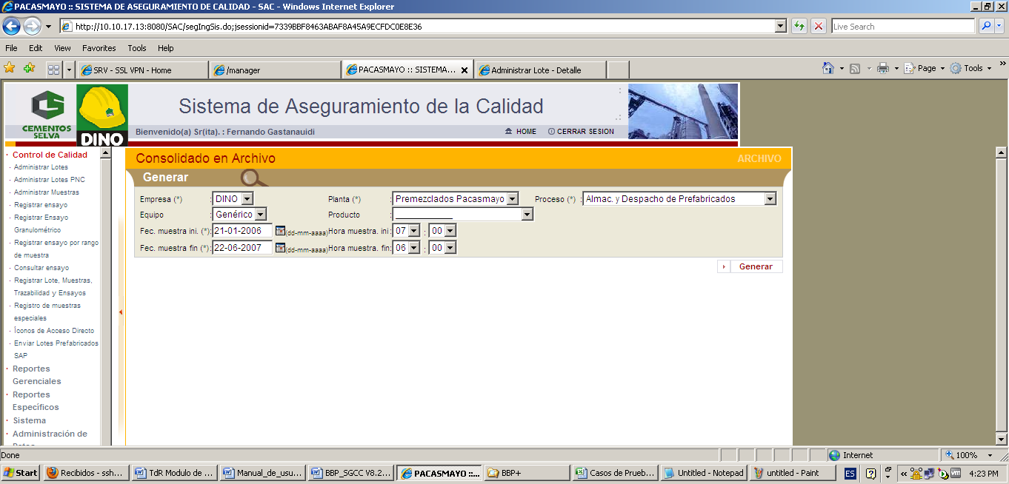

Sistema genera el Excel con la información solicitada para el negocio de prefabricados:

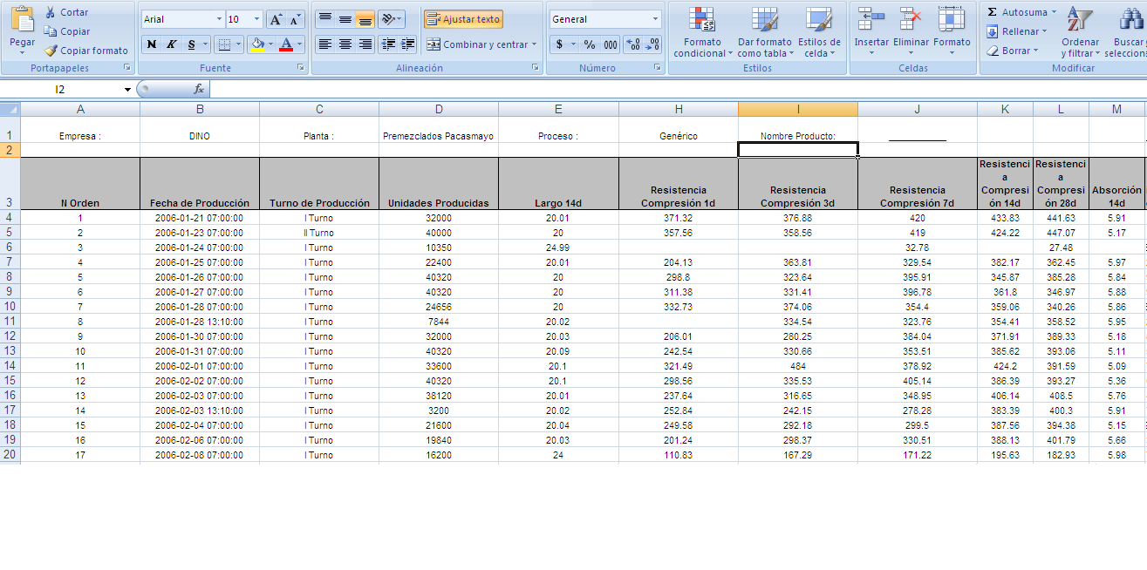

Para el caso de que la planta y proceso seleccionados por el usuario estén asociados a ambos negocios, concreto y prefabricado, aparece un listado llamado Negocio:

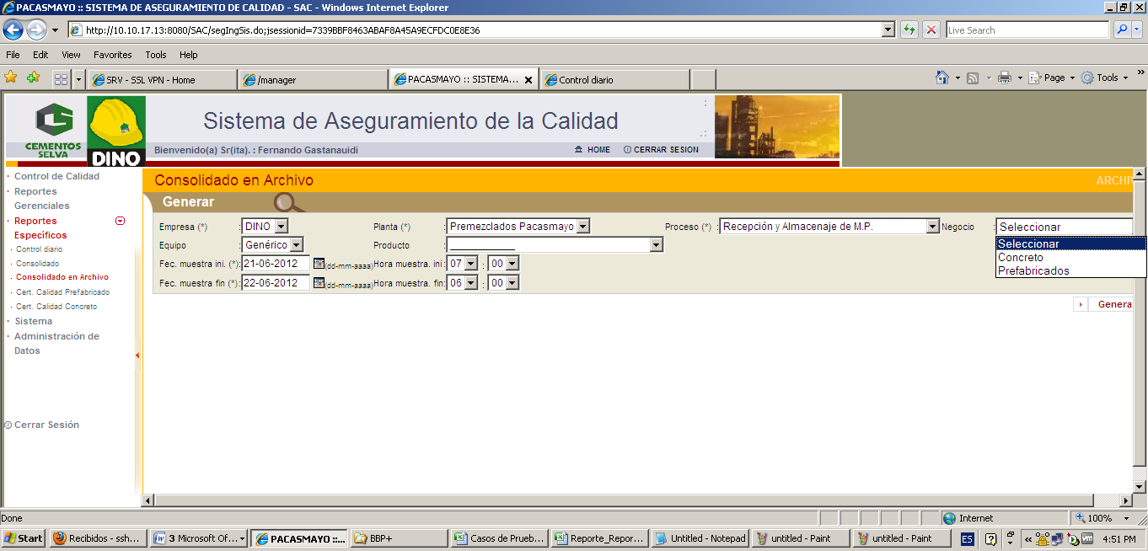

El usuario elige el negocio que requiere y aparecerá el formato respectivo.

**Gestión de stock de pre-fabricados, DINO**

**Se ingresa a la funcionalidad Administrar Lote PNC:**

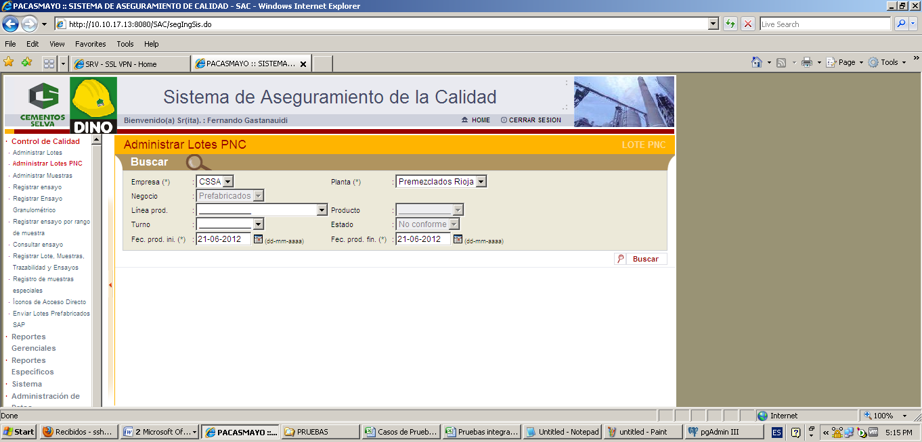

**Se hace una búsqueda de lotes No Conformes:**

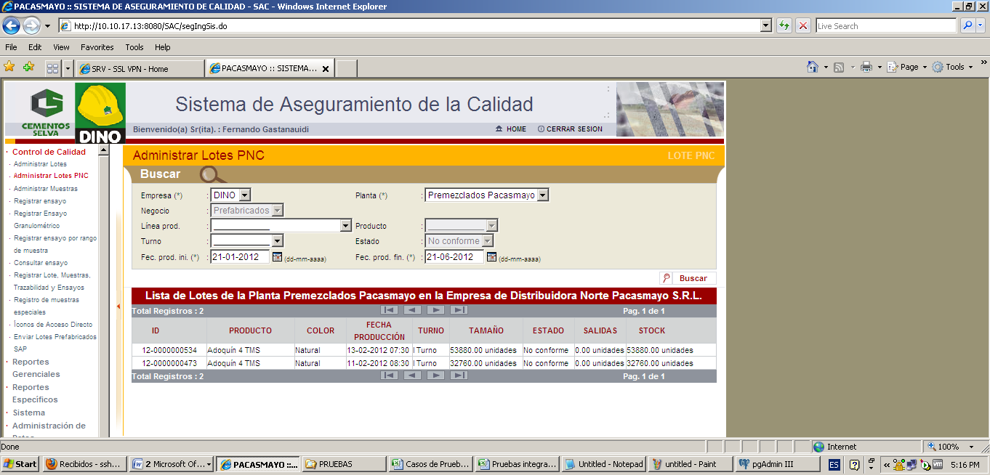

**Se ingresa a ver el detalle de uno de los lotes no conformes:**

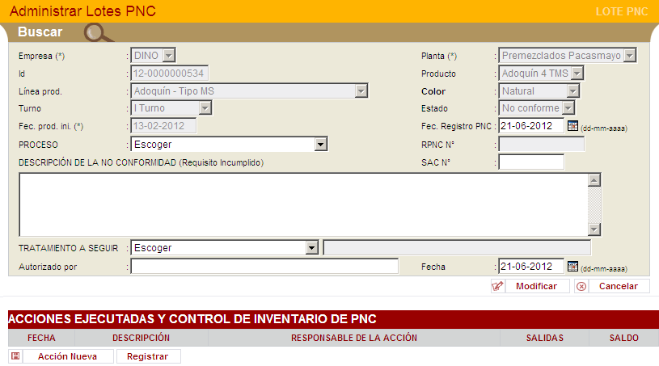

**El usuario elige el proceso, la descripción de la no conformidad, el tratamiento a seguir, la persona que autoriza el proceso y la fecha del tratamiento.**

**Luego de ingresar los datos pulsa sobre el botón Modificar.**

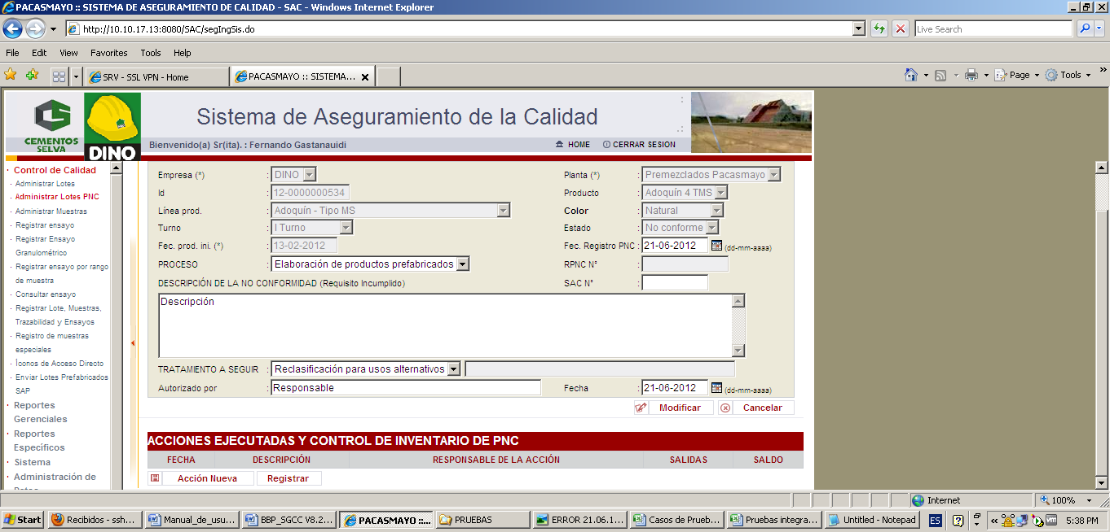

**El sistema genera el número de lote no conforme:**

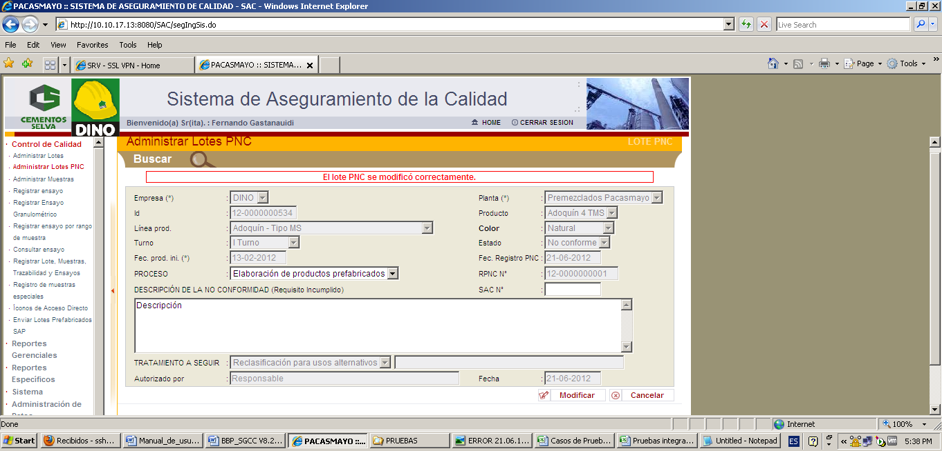

**El usuario desea registrar acciones ejecutadas y control de inventarios, para ello, pulsa sobre el botón Acción Nueva:**

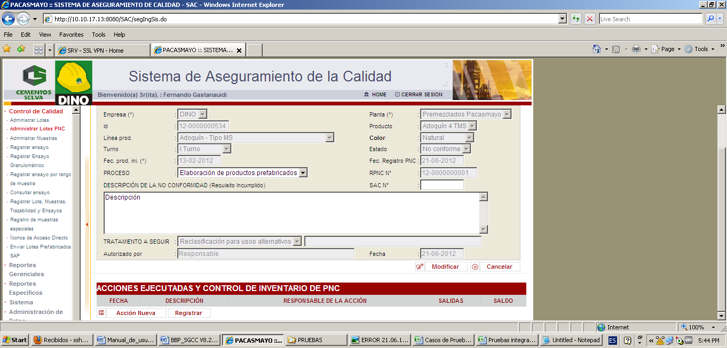

**Luego de pulsar sobre la Acción nueva, sistema muestra el siguiente formulario:**

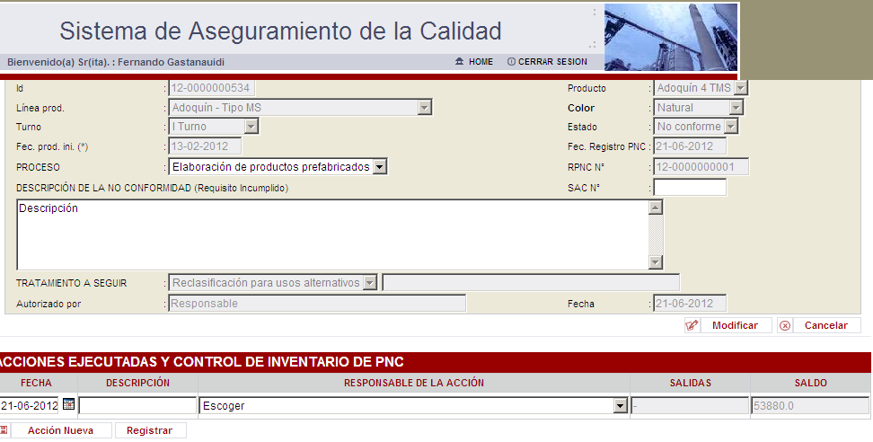

**Se selecciona una fecha, se escribe una descripción, se elige un responsable (rol) y se pulsa en el botón Registrar:**

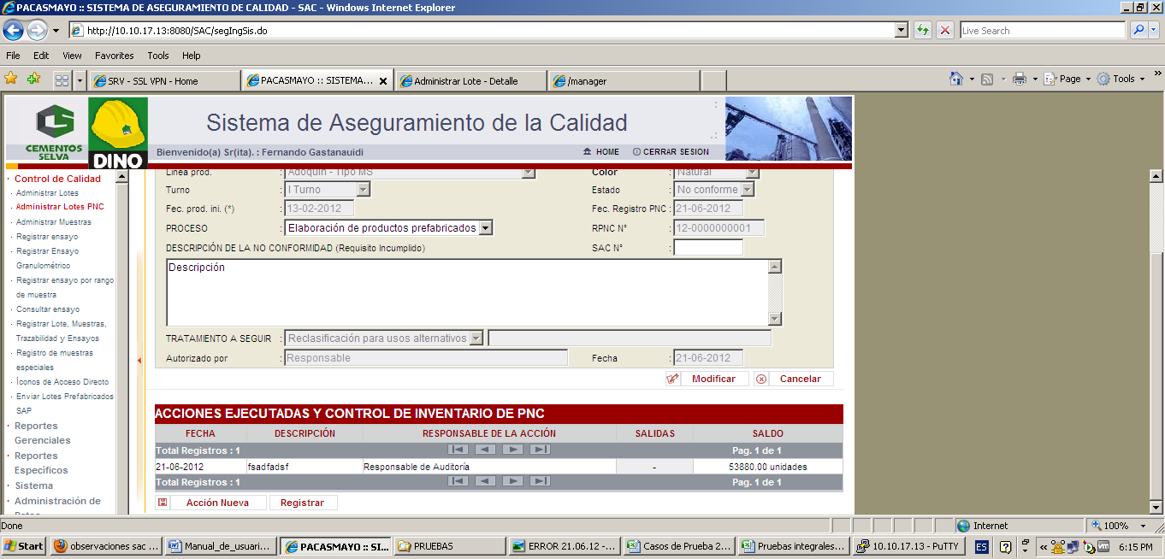

**Si se quiere registrar una nueva acción se pulsa en el botón Acción nueva.**

**En el nuevo formulario se selecciona una fecha, se escribe una descripción, se elige un responsable (rol) y se coloca la salida de acuerdo al stock:**

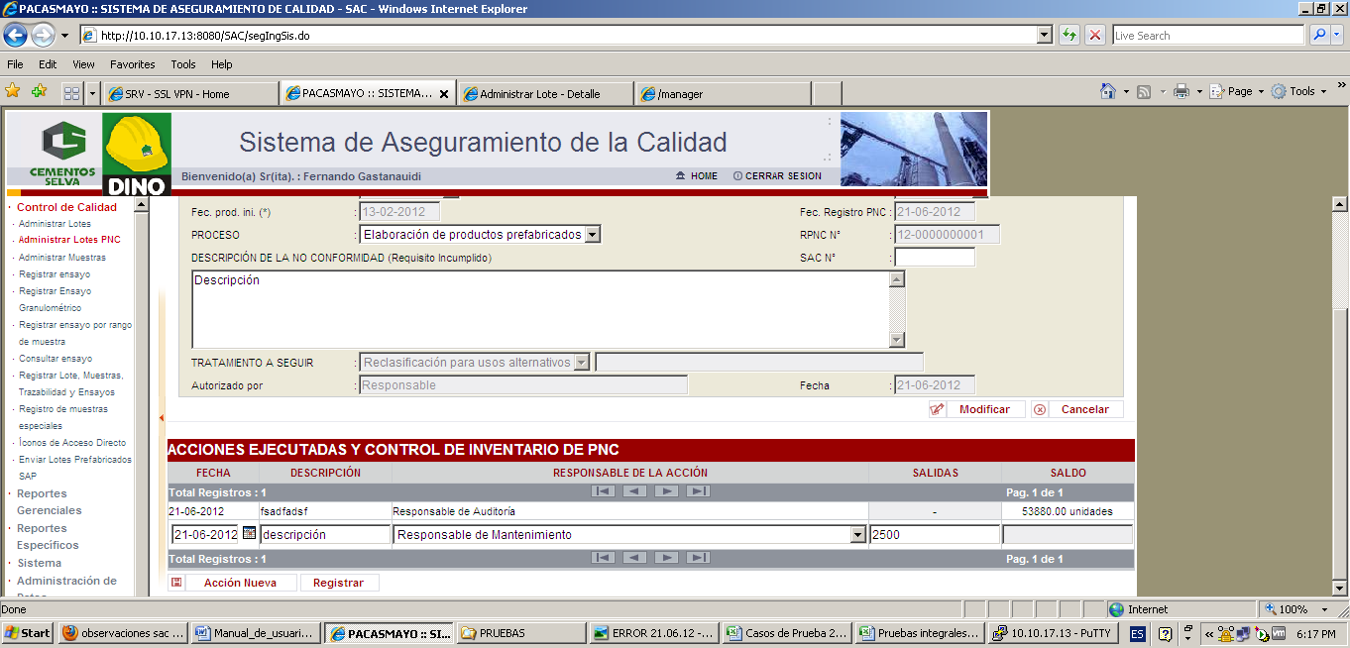

**Se pulsa en el botón Registrar y el sistema disminuye el saldo de unidades del lote:**

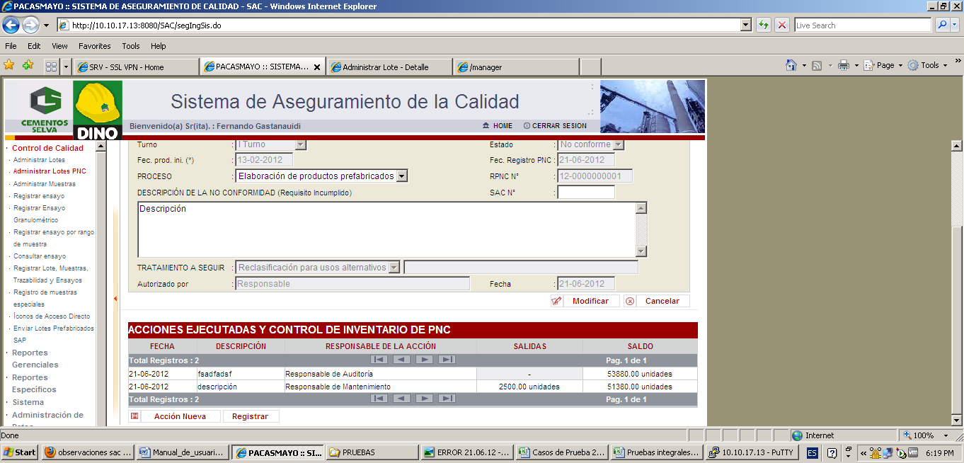

**Si el usuario seleccionó el tratamiento a seguir “reproceso”, puede registrar resultados de la verificación, el sistema le muestra el siguiente formulario:**

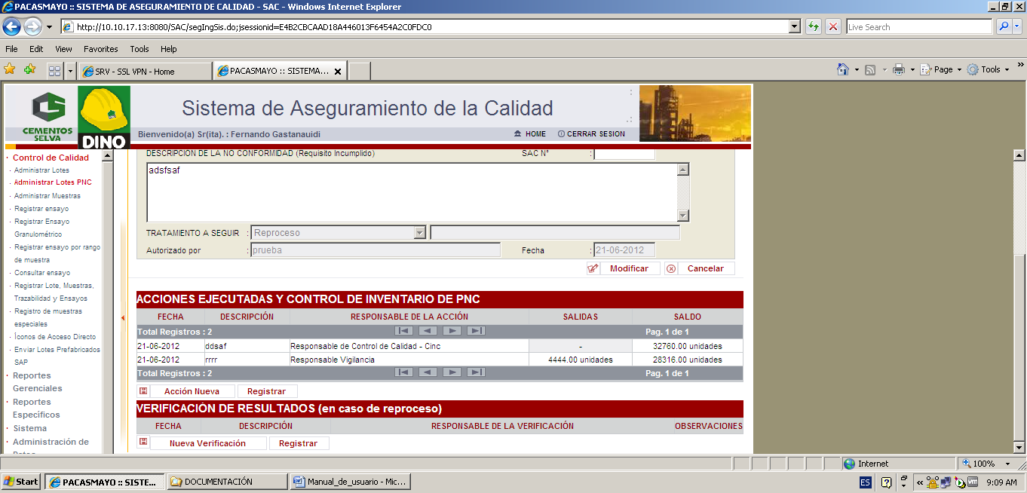

**Se pulsa sobre el botón Nueva Verificación:**

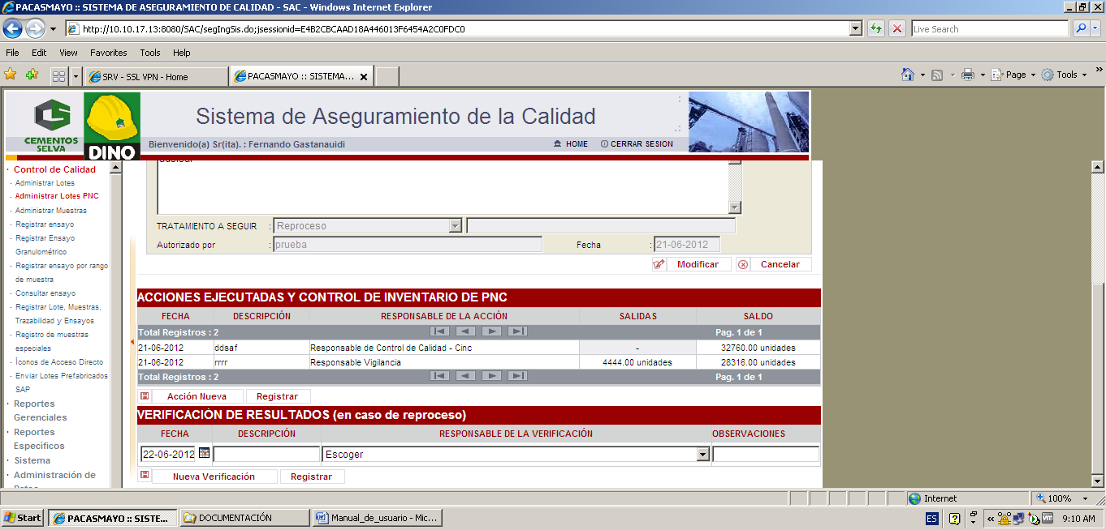

**Se selecciona la fecha, se escribe una descripción, se elige un responsable de la verificación (rol) y se escriben observaciones.**

**Luego se pulsa en el registrar:**

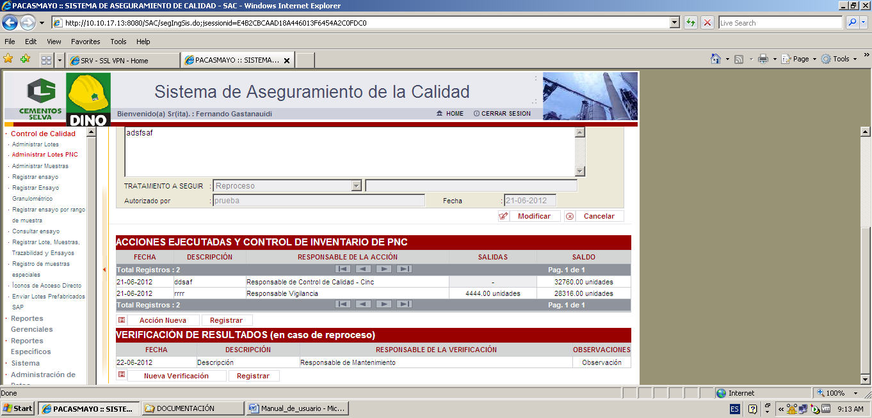

**Envío de lotes prefabricados a SAP**

Para el primer caso se crea un lote desde la funcionalidad Administrar Lote.

Para que el lote sea transferido a SAP, este deberá tener tamaño en unidades.

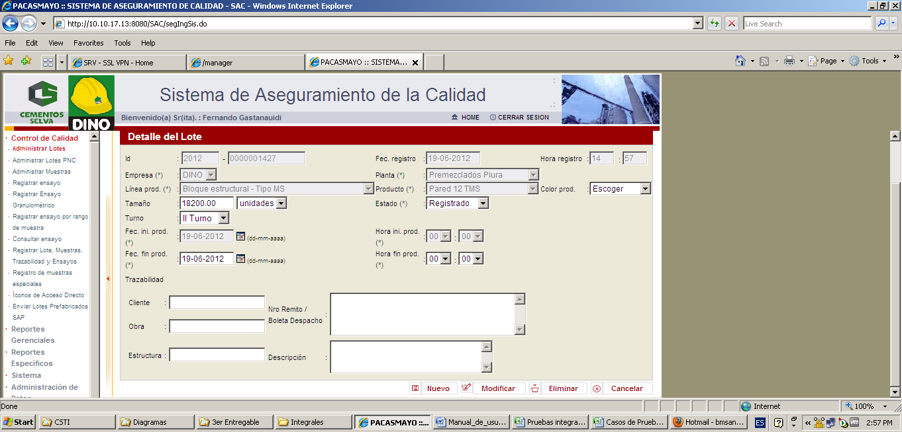

Una vez que se pulsa en el botón Registrar, el lote se registrar de manera regular en el SAC y se envía a SAP con un identificador con el siguiente formato: IDlote(correlativo)_Año_Mes, con el estado Control de Calidad.

**Para el caso de Lote Conforme**

Una vez creado el lote, se le registra una muestra:

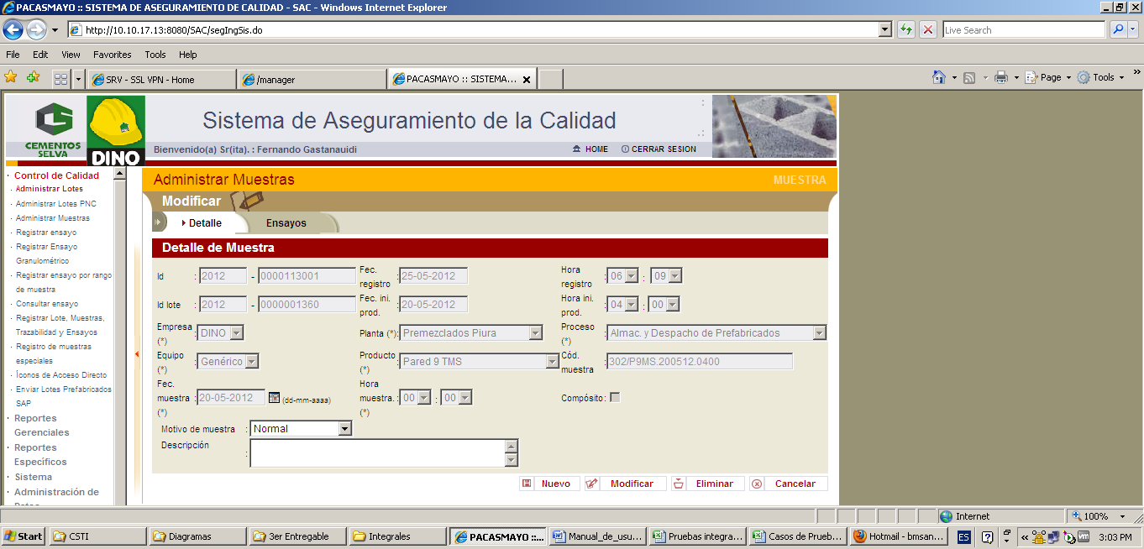

Luego, se registran ensayos al lote, hasta el de resistencia 28 días:

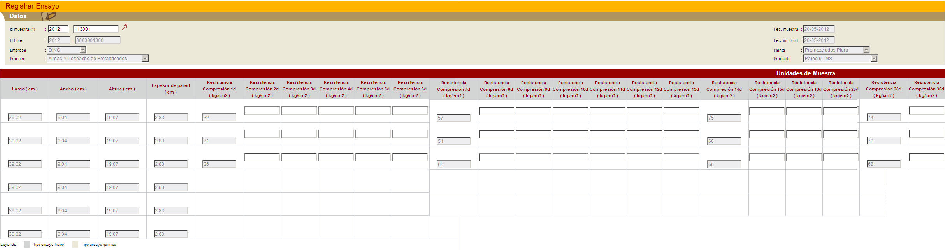

El sistema cambia de estado al lote:

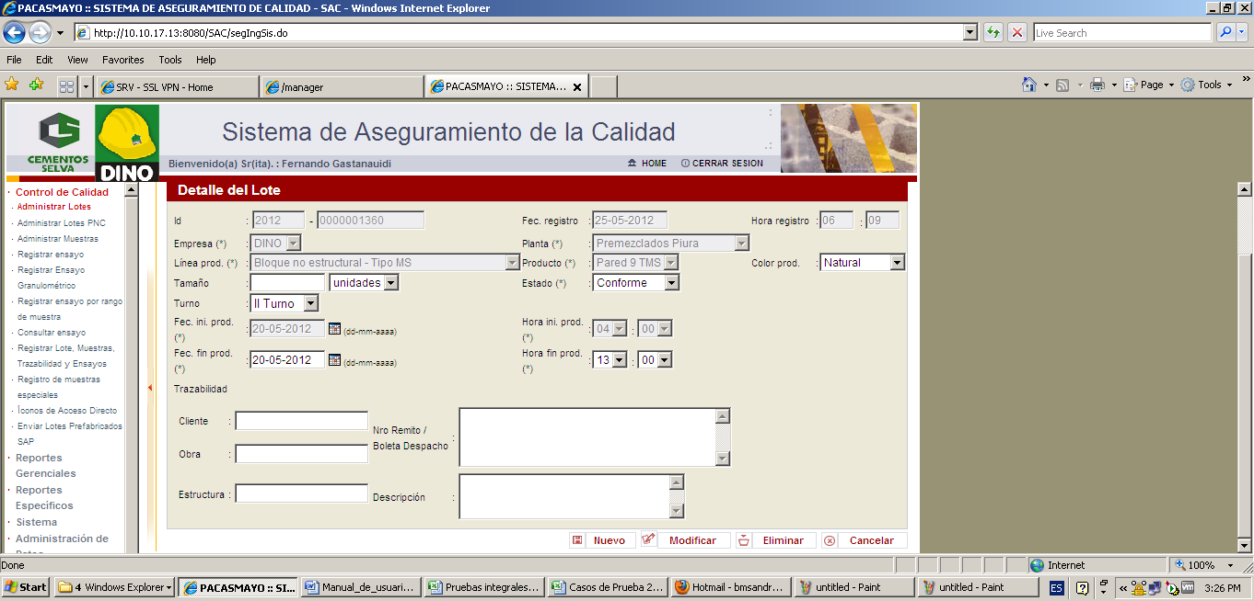

En SAP el lote pasa de Control de Calidad a Libre Disponibilidad.

**Para el caso del Lote no conforme**

En caso se hayan registrado ensayos al día 28 y que alguno de ellos sea No Conforme, el estado del lote cambia automáticamente:

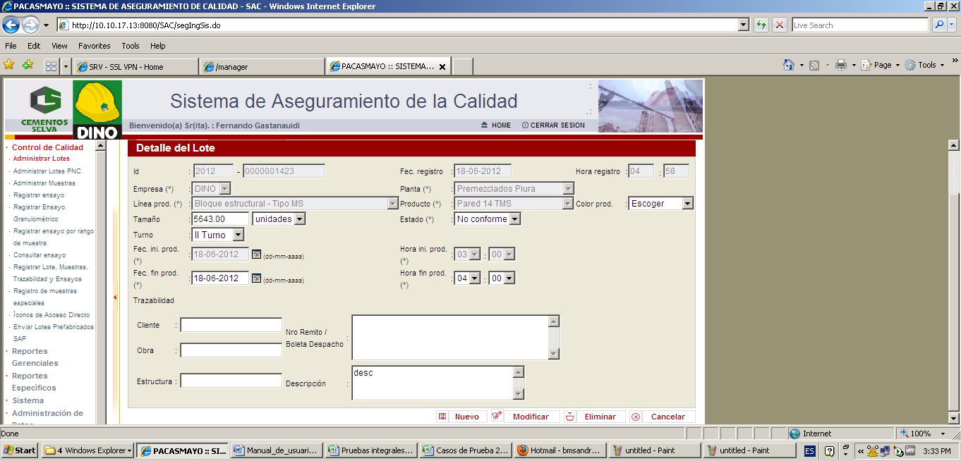

En SAP el lote cambia de estado a No Conforme.

**Para el caso de eliminación de lote**

En caso se quiera eliminar lote, se ingresa a la funcionalidad Administrar Lote y se revisa su detalle. Si el lote no tiene asociada una muestra, se puede eliminar desde la misma pantalla:

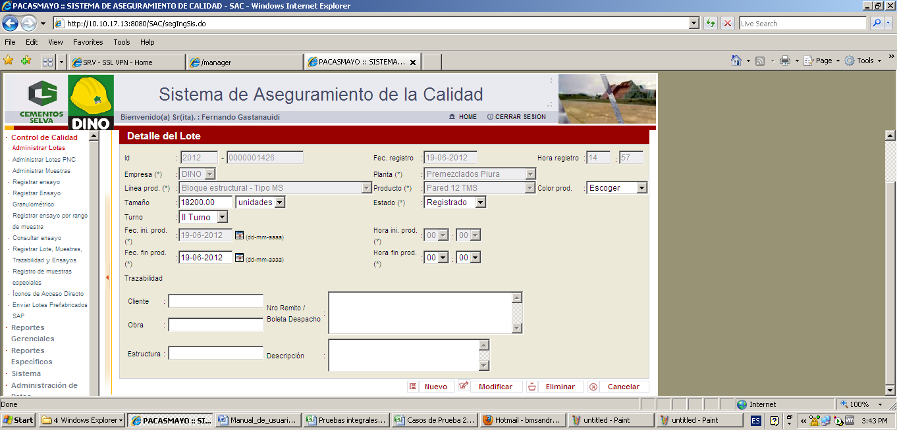

En SAP el lote se cancela.

En caso el lote tenga asociada una muestra, primero se elimina la muestra:

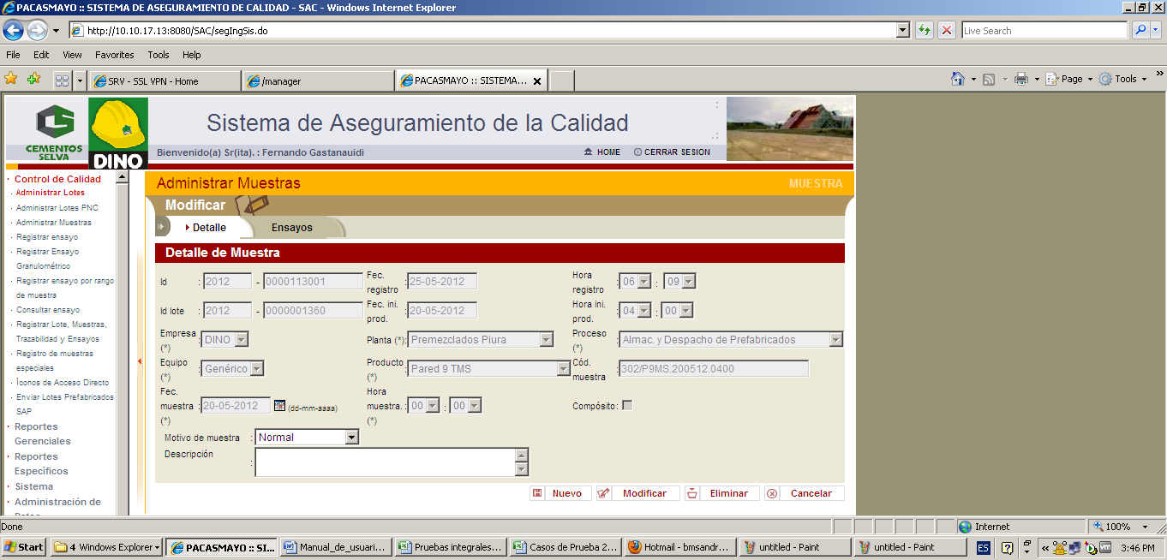

Luego, se elimina el lote:

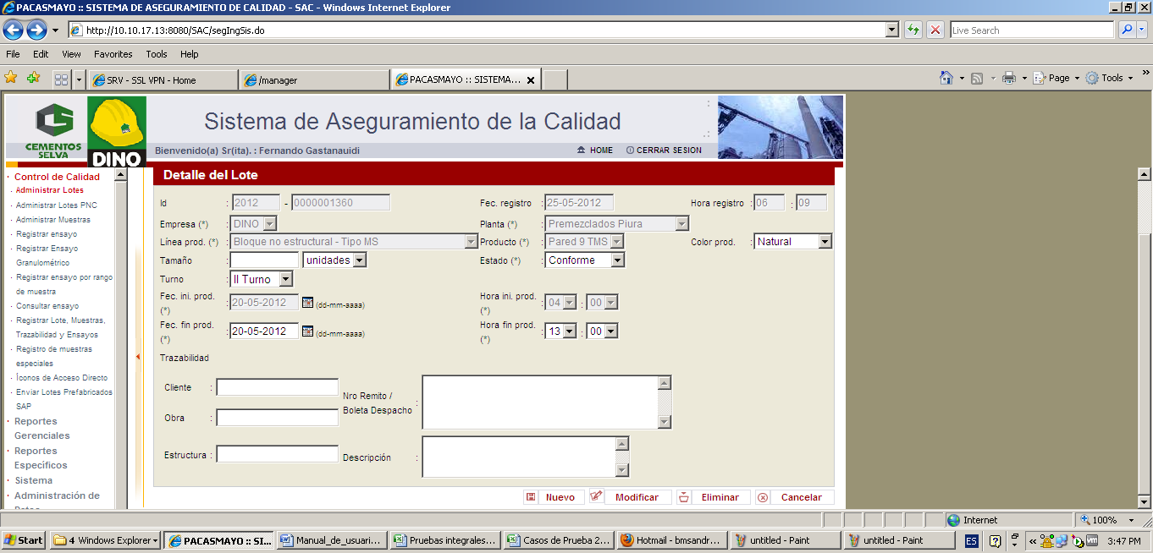

En SAP al lote se le hace reversión y se cancela.

**Para el caso de Lotes que no pudieron enviarse a SAP**

En caso algún lote no se haya podido enviar a SAP, ya sea por perdida de conexión, o que los códigos de equivalencia no fueron registrados en SAC, entre otros motivos, se ingresará a la funcionalidad Envío de Lotes Prefabricados a SAP:

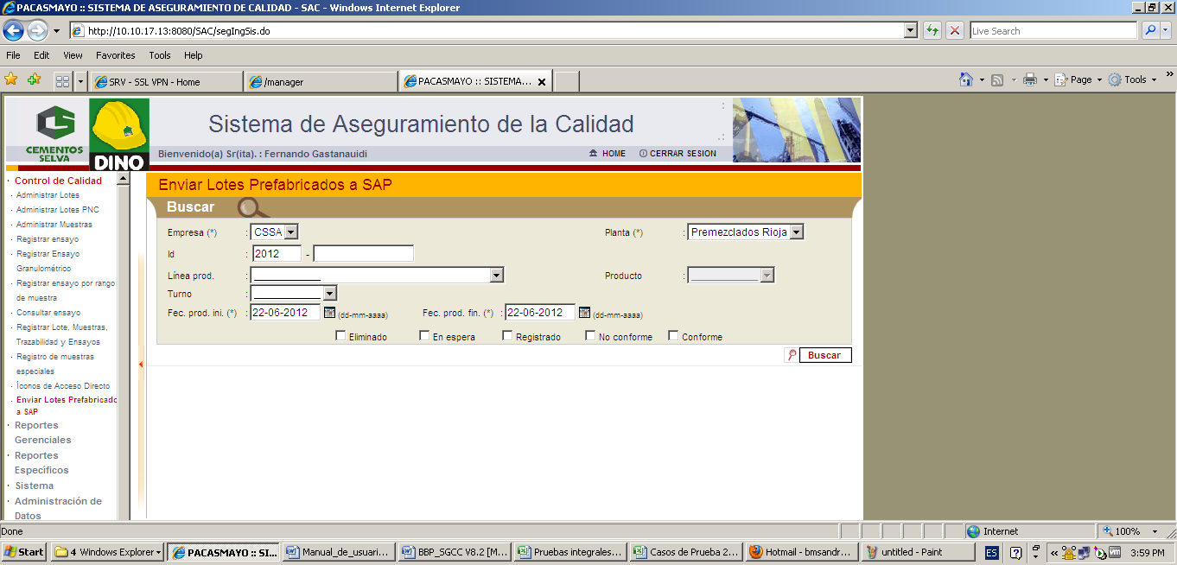

Se buscará los lotes que no pudieron integrarse a SAP, de acuerdo al criterio seleccionado.

Campo obligatorio de búsqueda: Estado del lote. Estos estados pueden ser **Eliminado**, **En espera**, **Registrado**, **No Conforme** y **Conforme**:

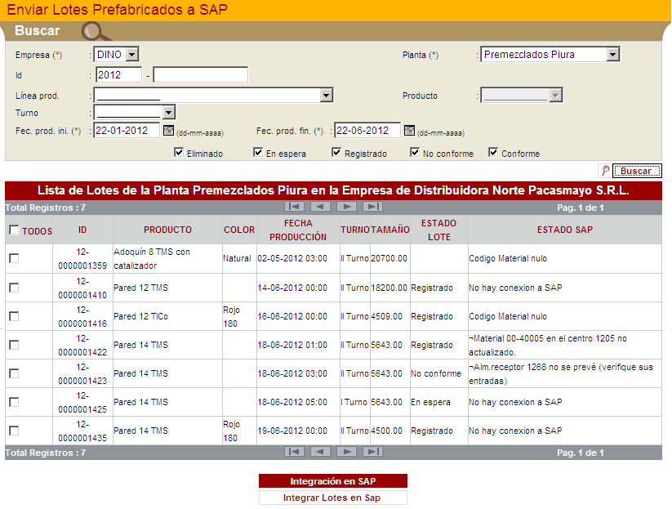

De la lista de lotes que no pudieron ser enviados a SAP, se seleccionan los requeridos:

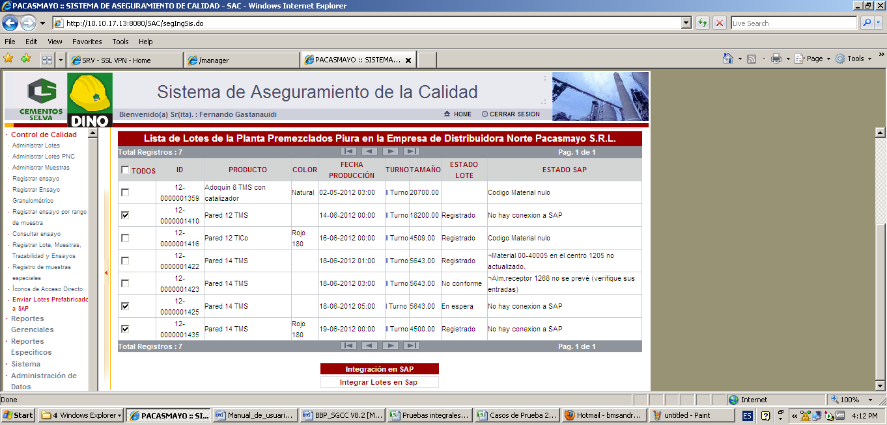

Luego se pulsa en el botón Integrar Lotes en SAP.

Sistema muestra mensaje de confirmación:

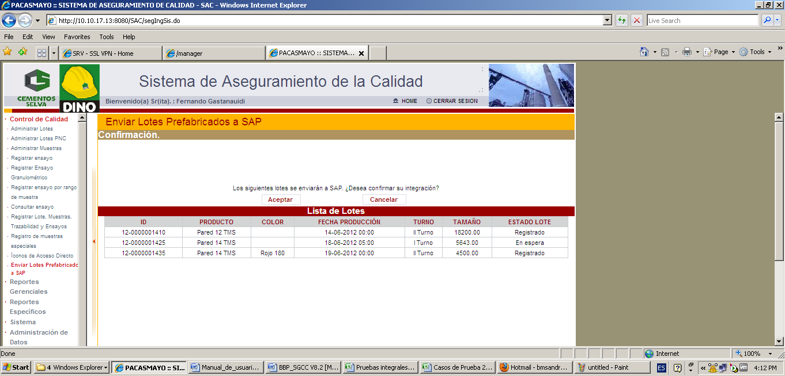

Se acepta la confirmación de envío de lotes a SAP, de manera manual.

Sistema retorna a la pantalla de resultados:

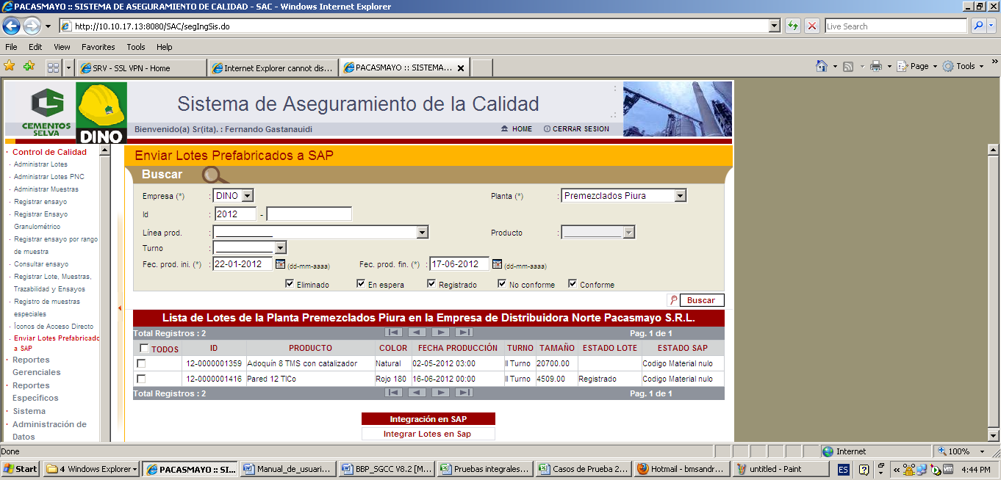

**Iconos de acceso directo**

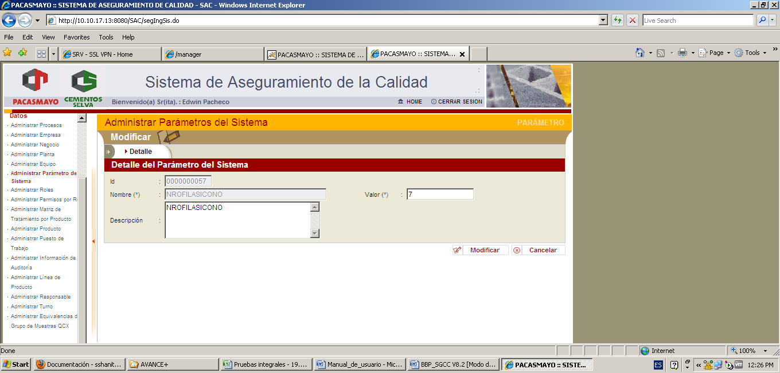

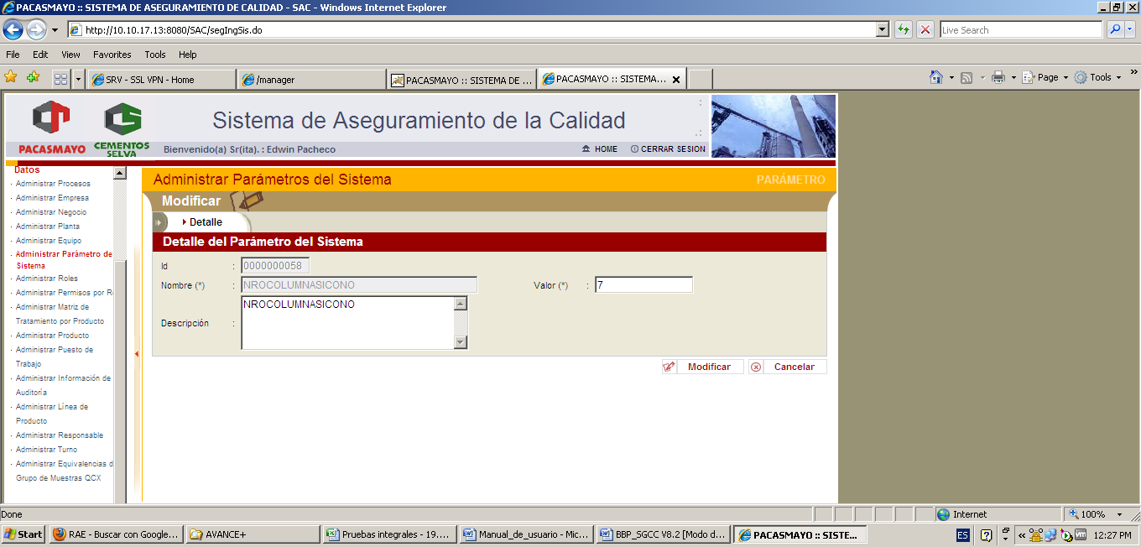

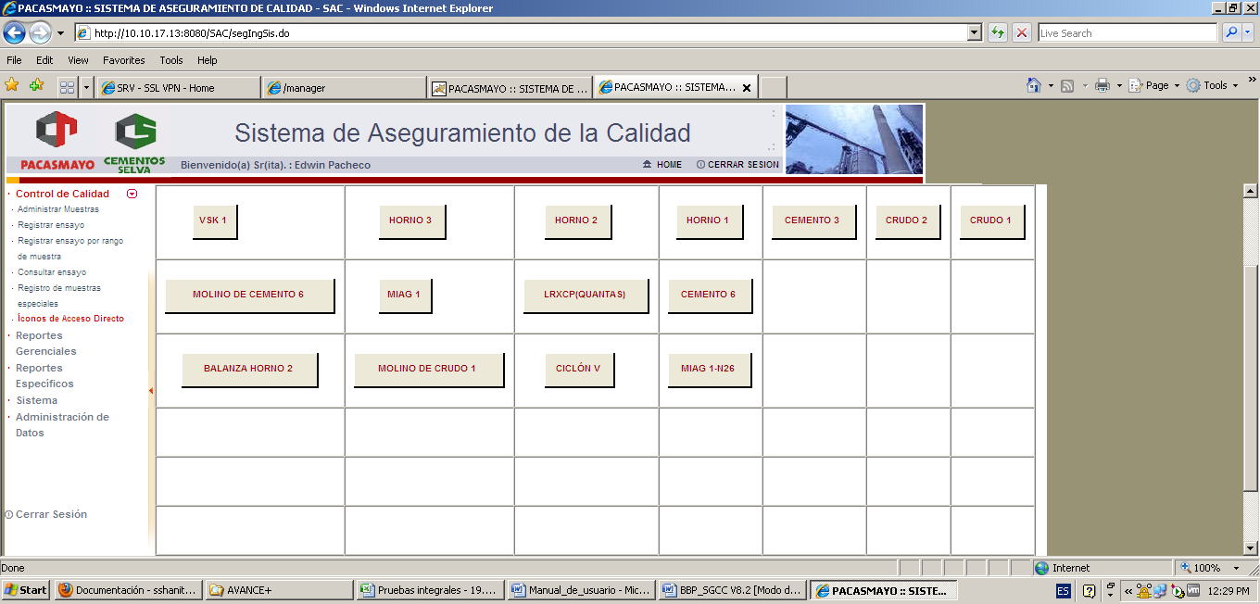

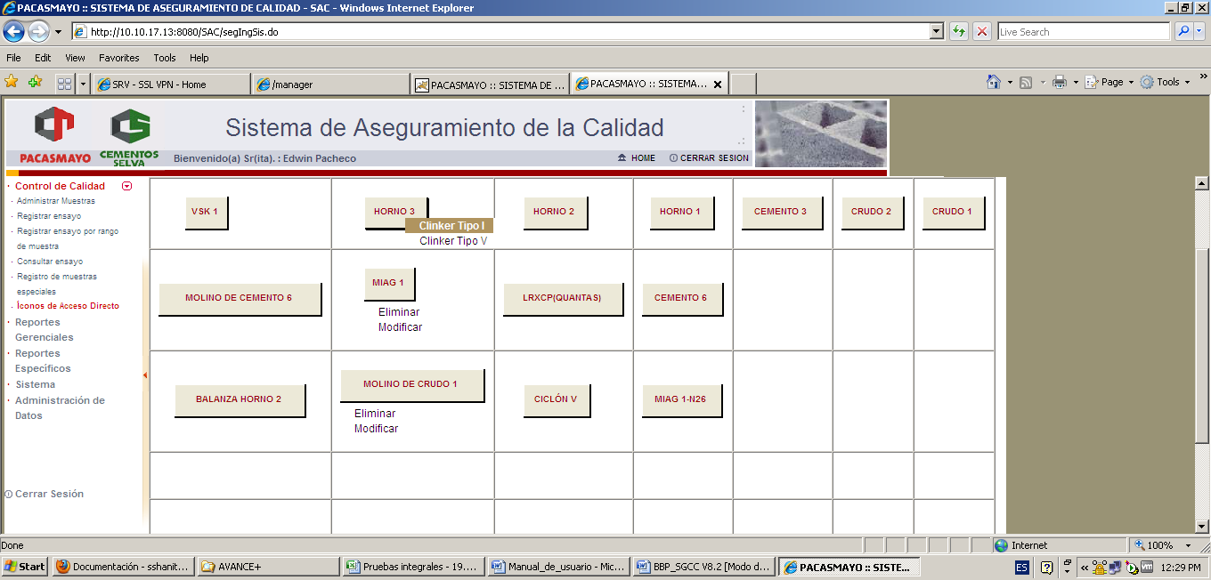

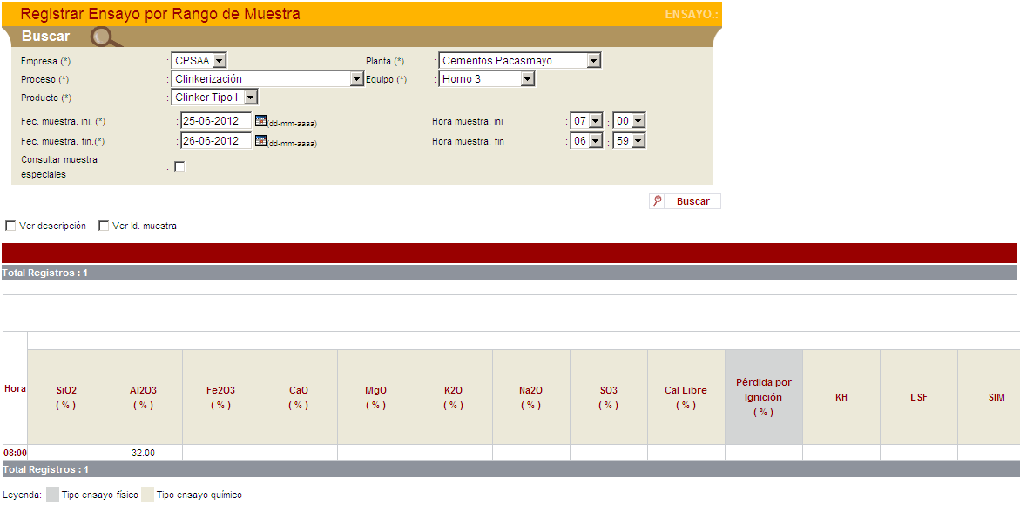

**Para el caso de creación de un nuevo ícono**

Se ingresa nuevamente a la funcionalidad Iconos de Acceso Directo.

Se pulsa en una celda de la grilla y se elige la opción **Crear**:

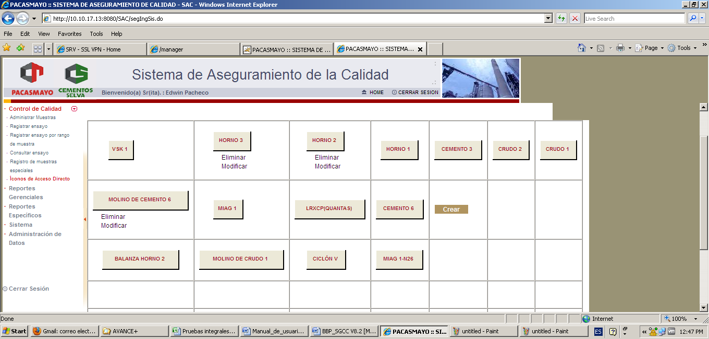

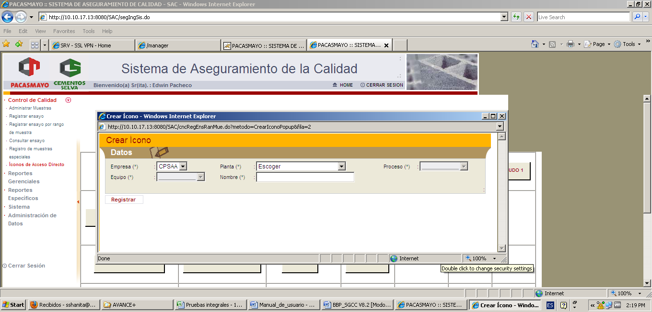

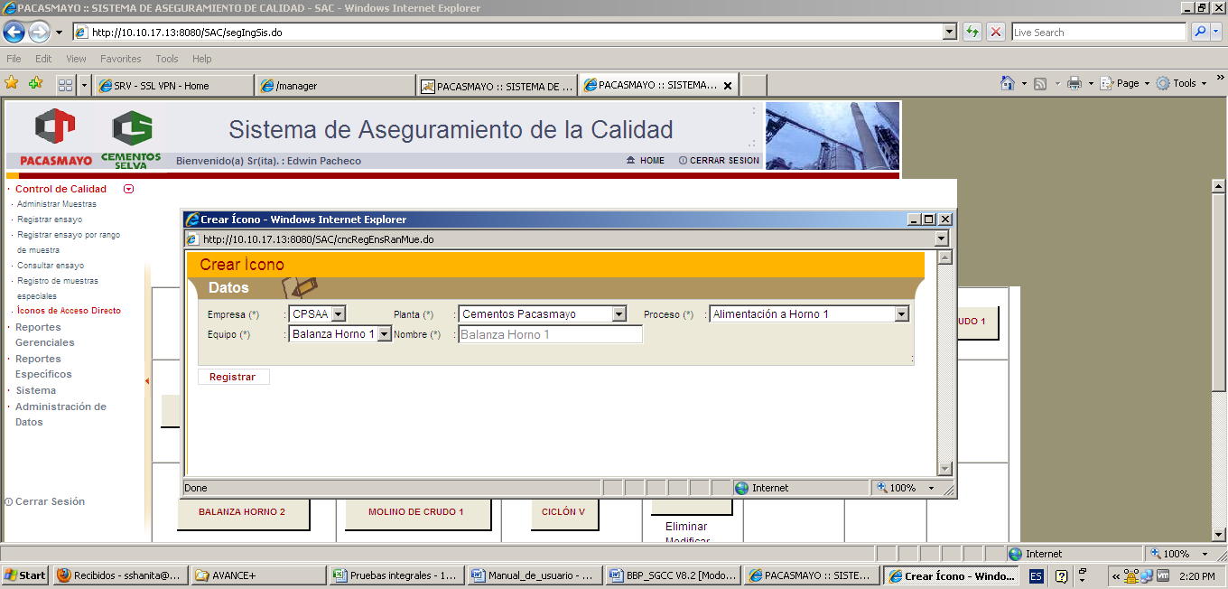

**Para el caso de modificación de ícono**

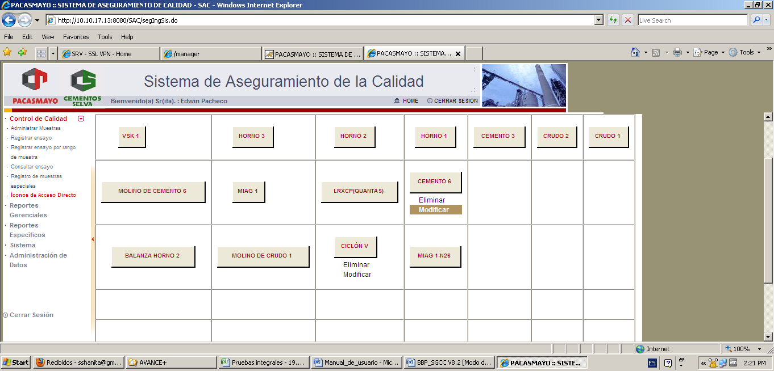

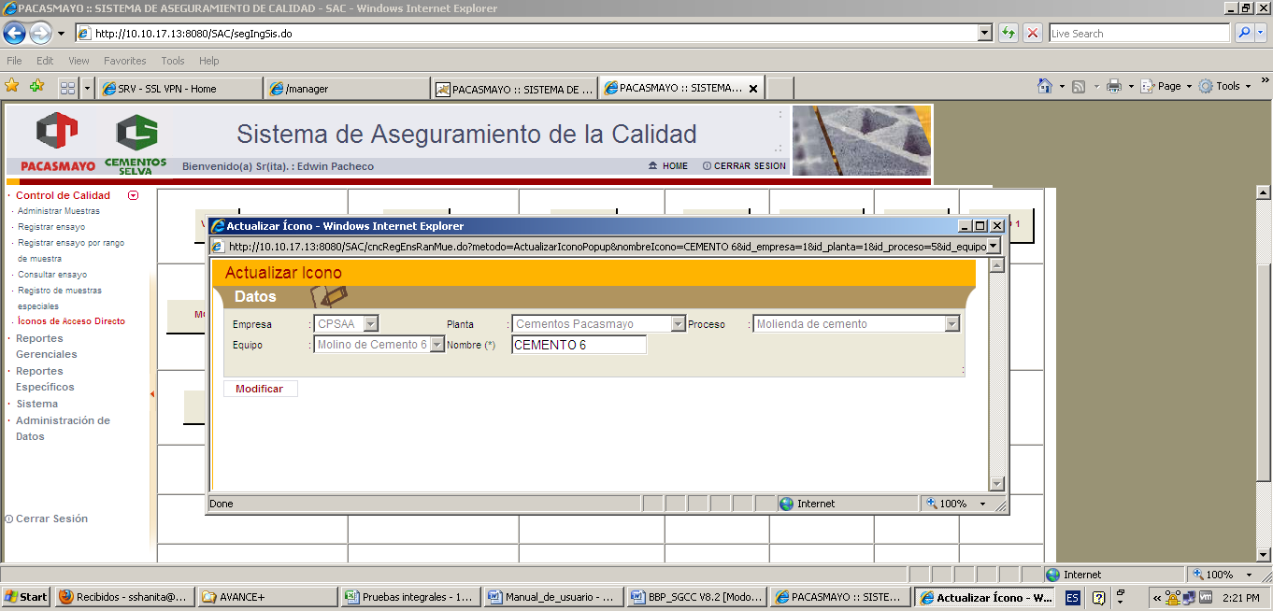

**Para el caso de eliminación de ícono**

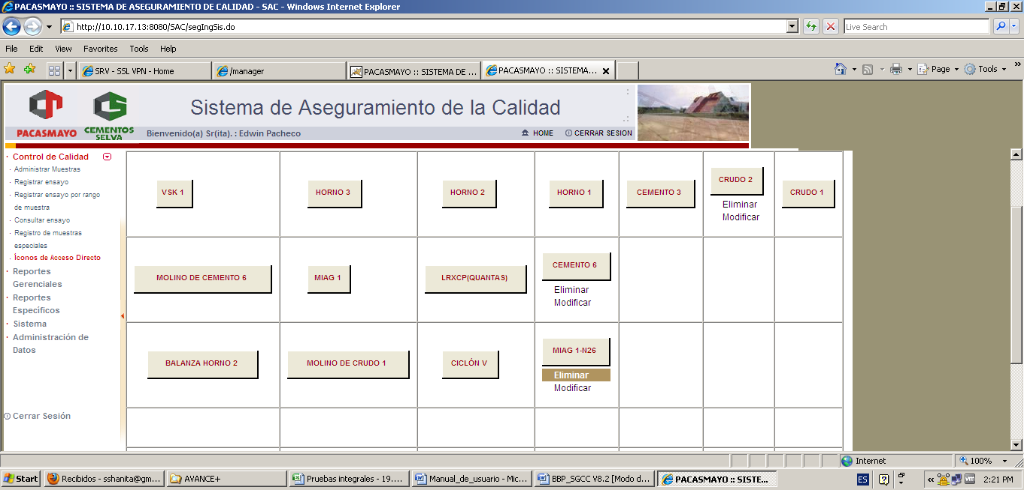

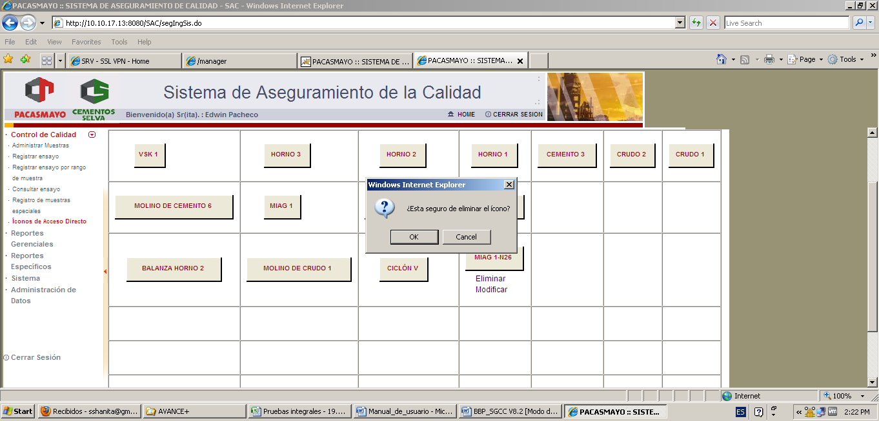

**Gráfico de Tendencia de Reporte Específico Consolidado y Control diario**

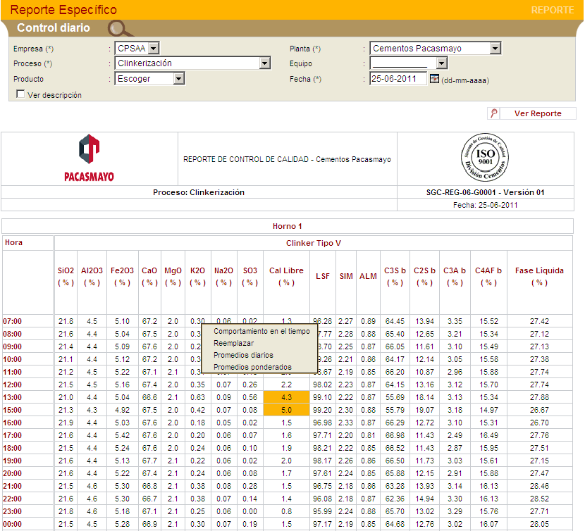

**Para el caso de promedios diarios**

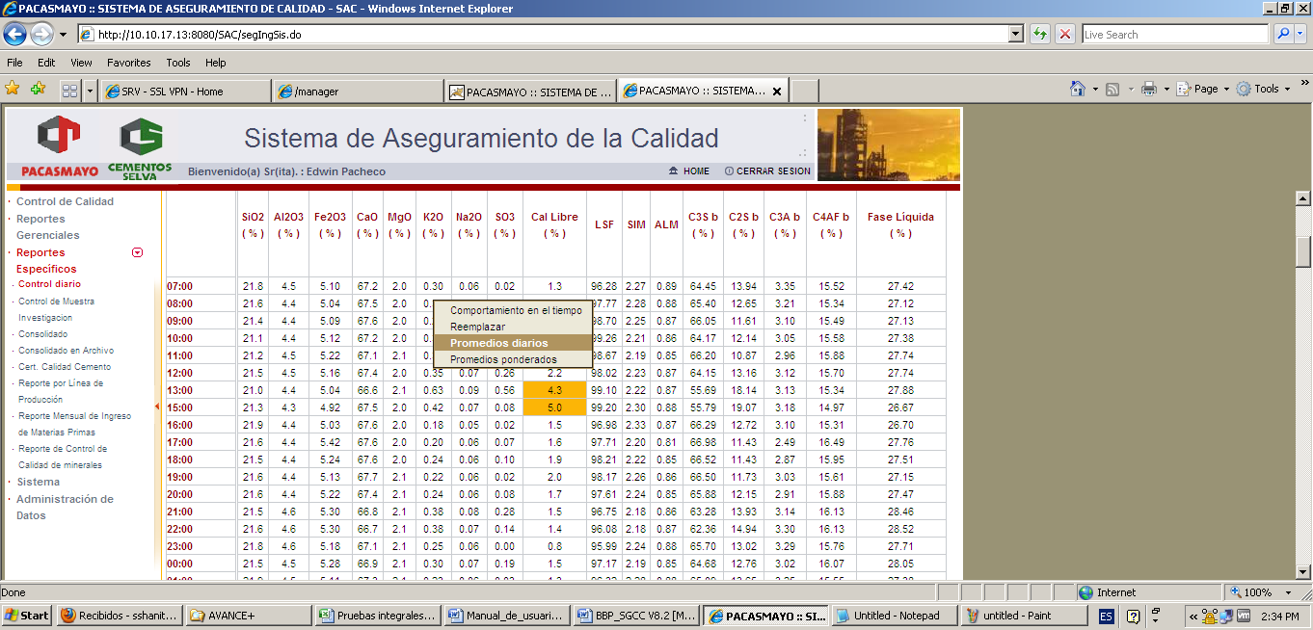

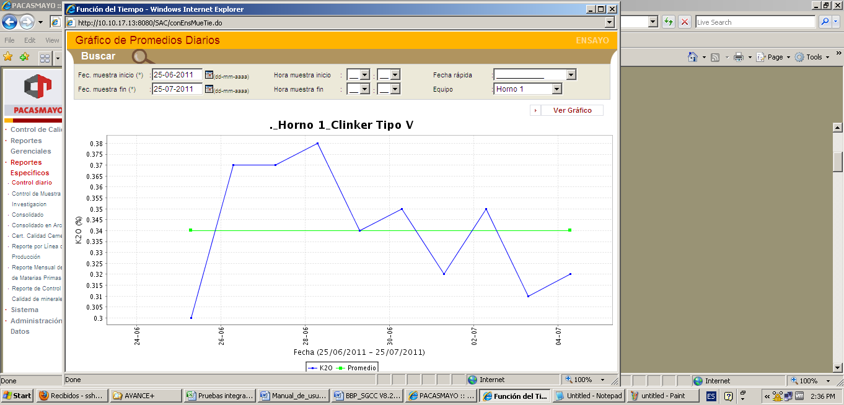

**Para el caso de Promedio Ponderado**

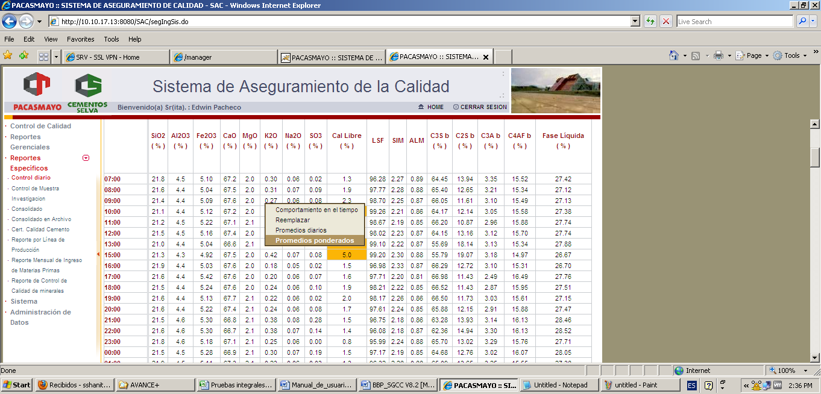

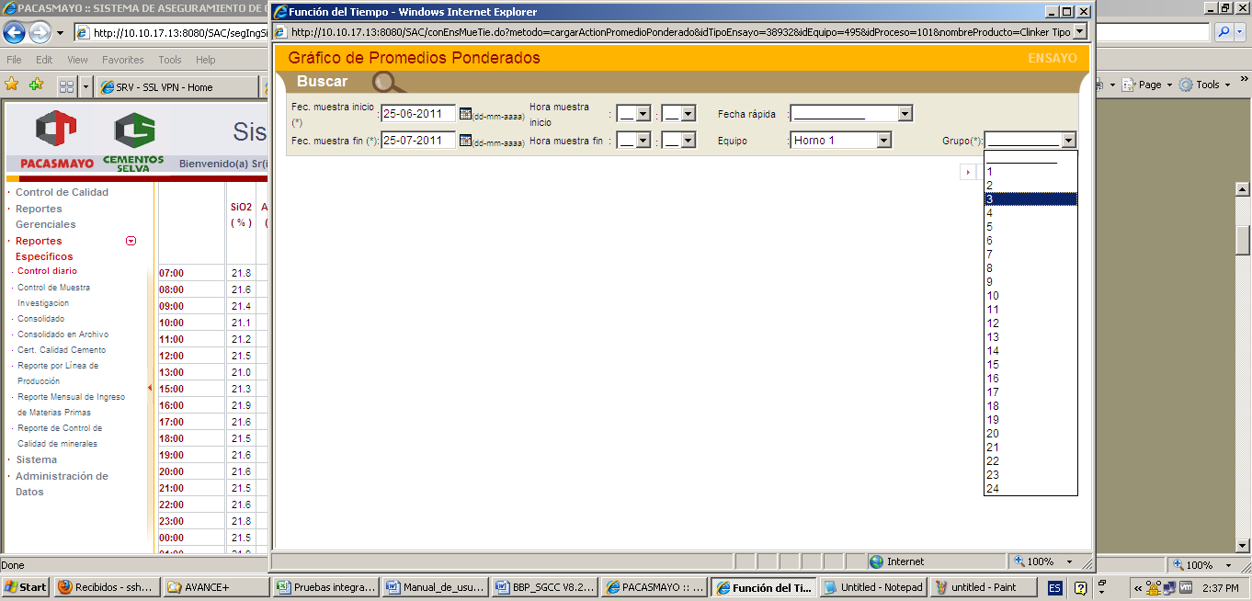

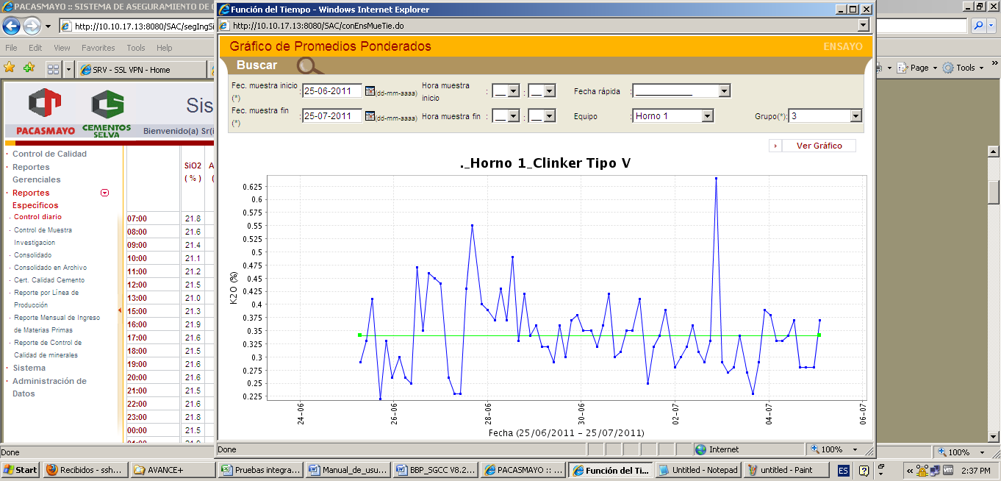

**Administrar Información de Auditoría**

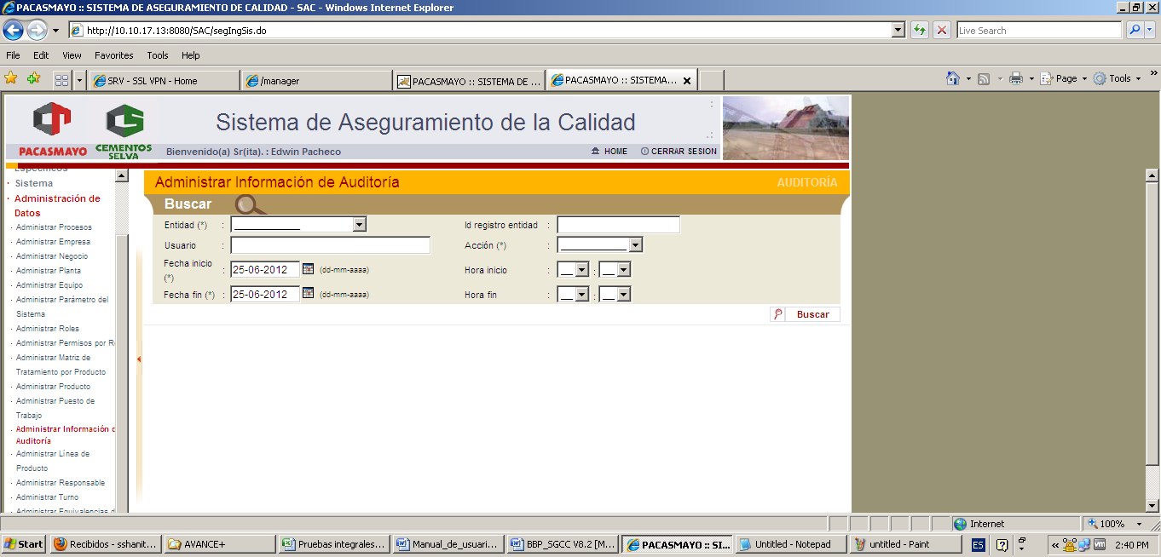

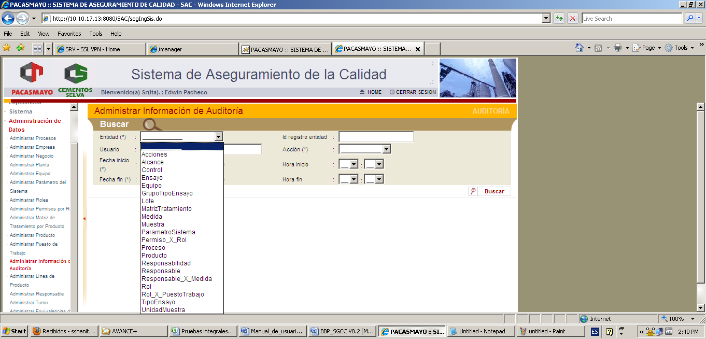

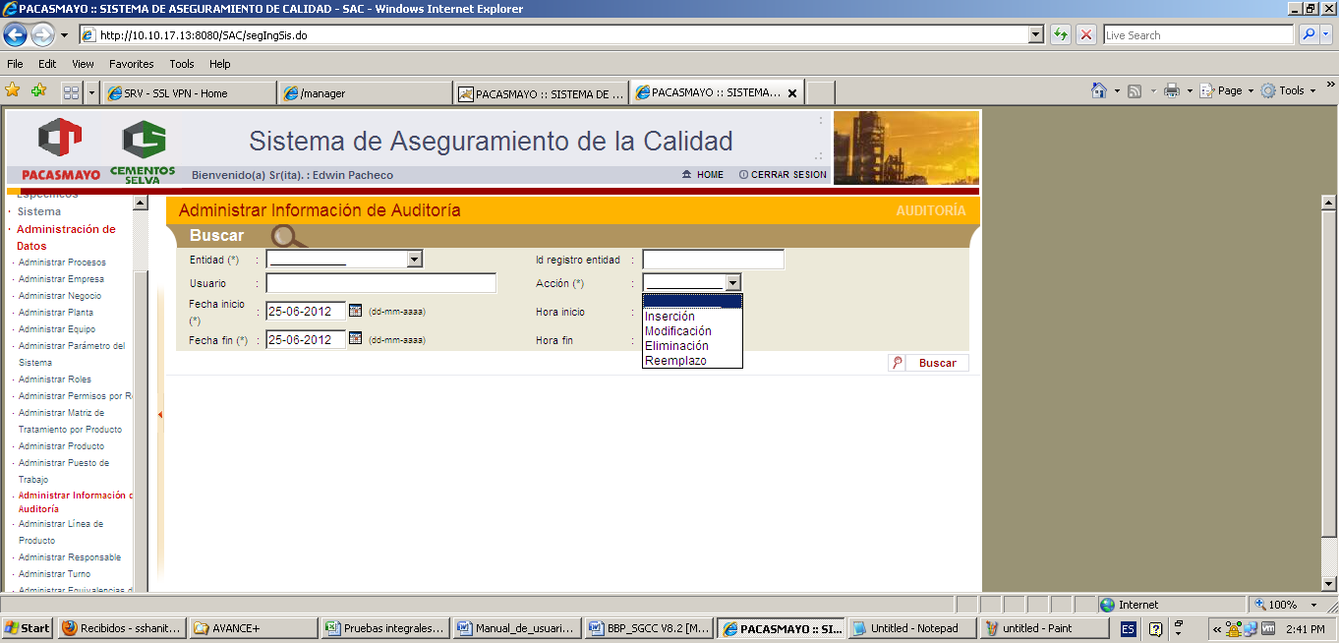

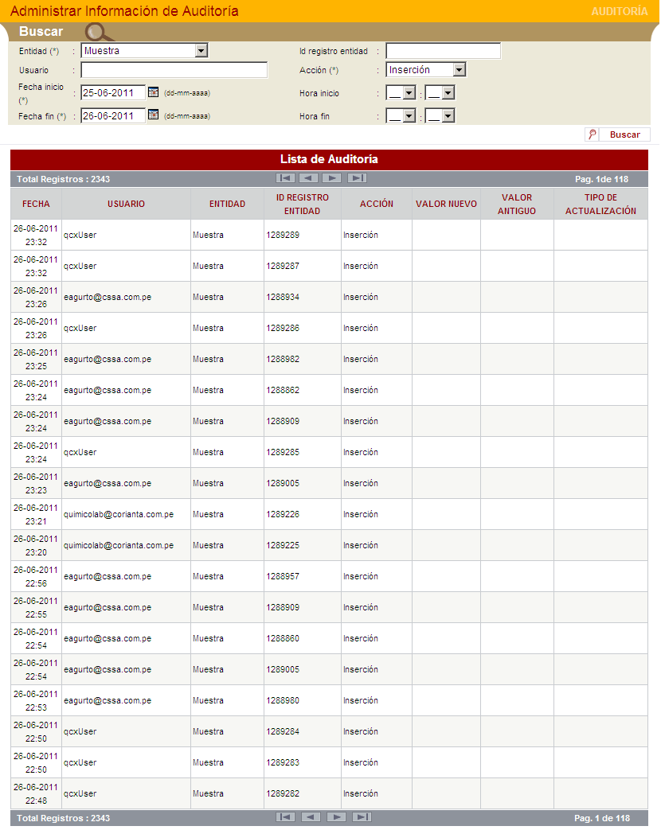

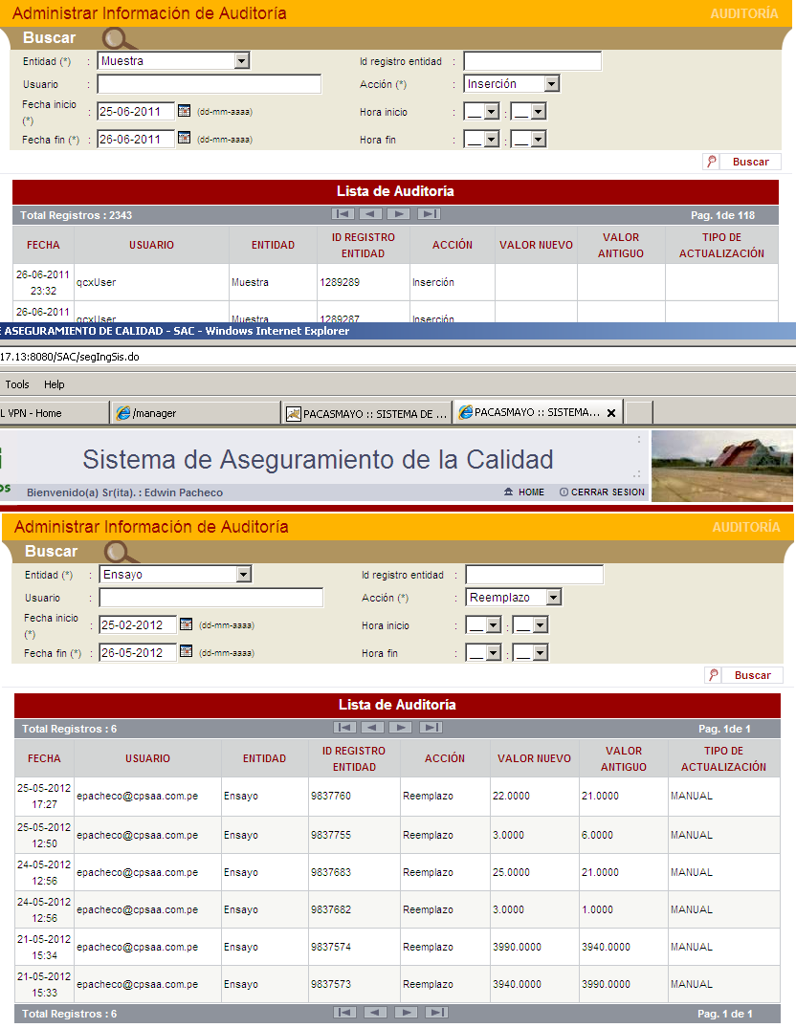

**Para el caso de buscar por el ID de una entidad**

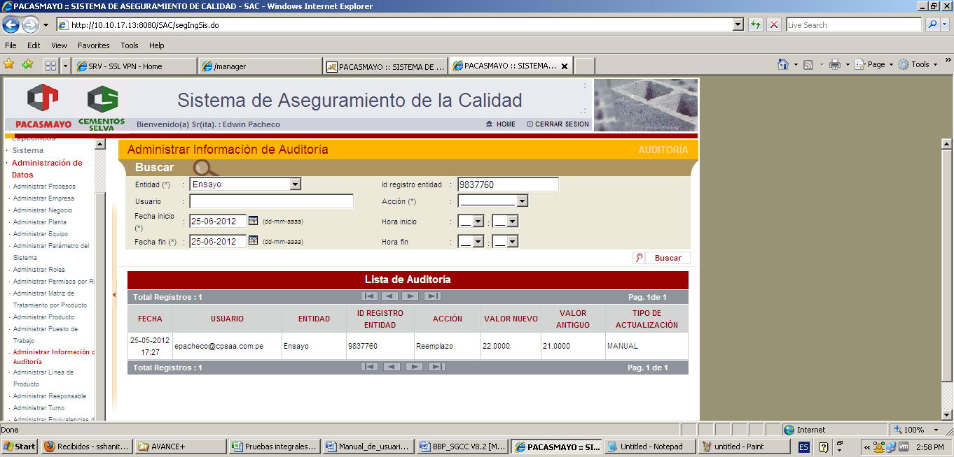

**Administrar Puesto de Trabajo**

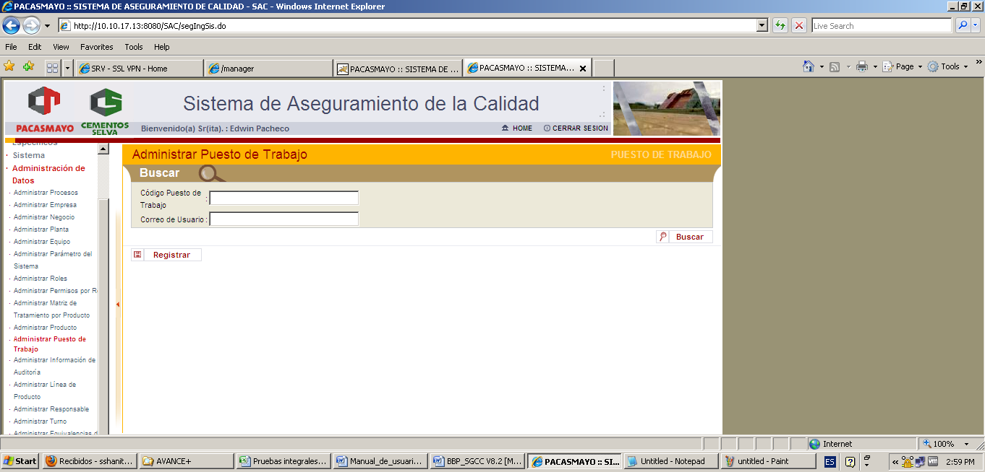

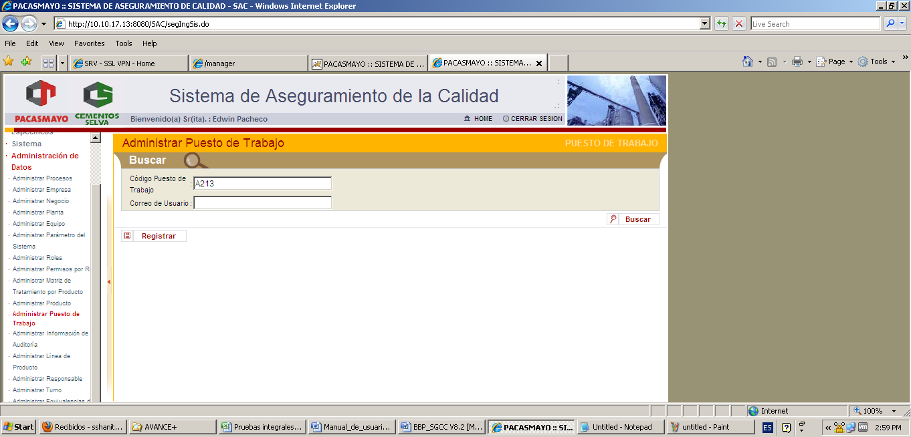

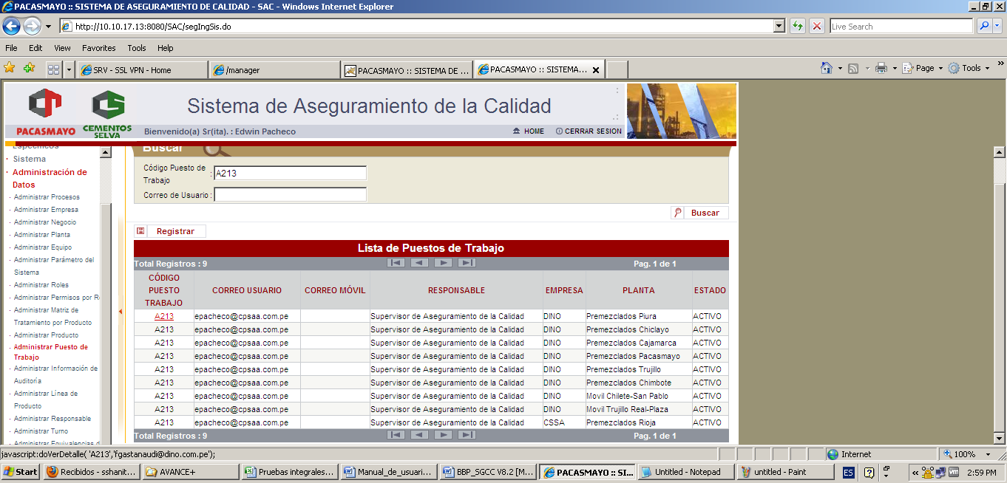

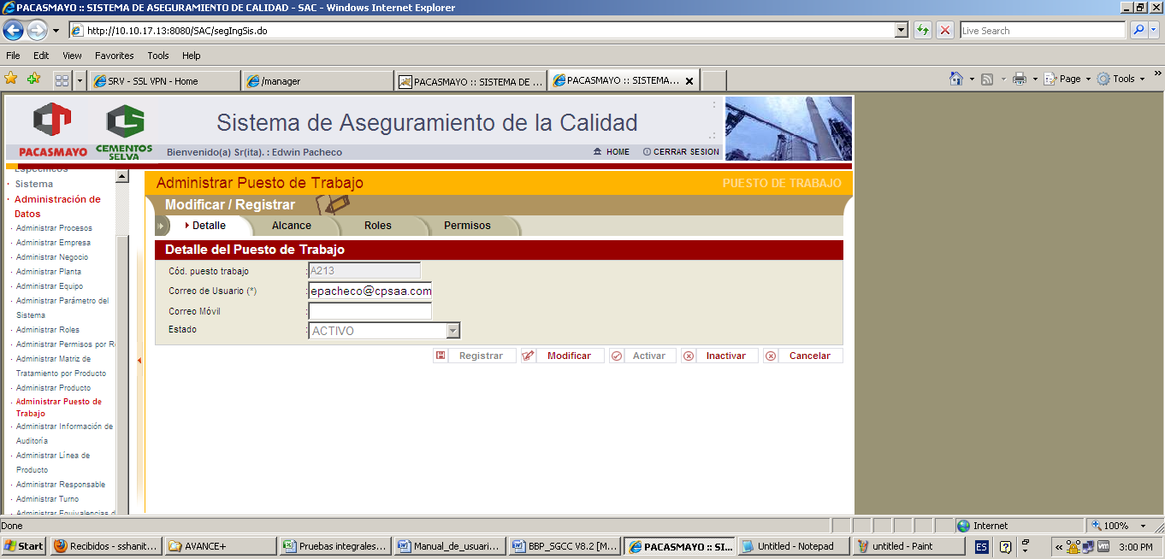

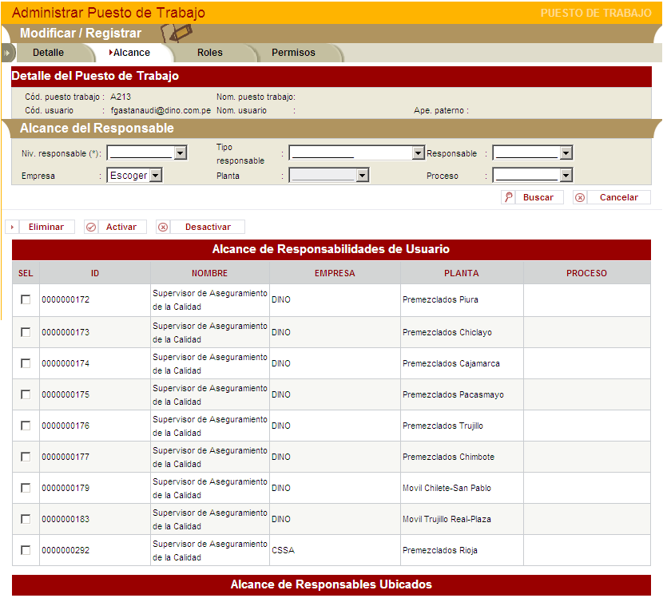

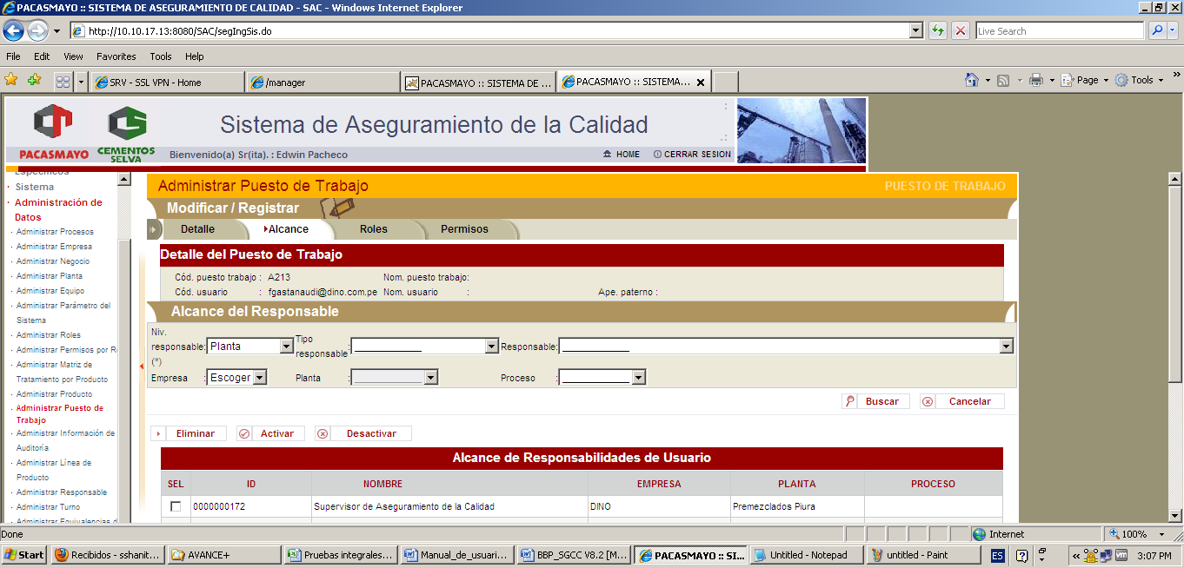

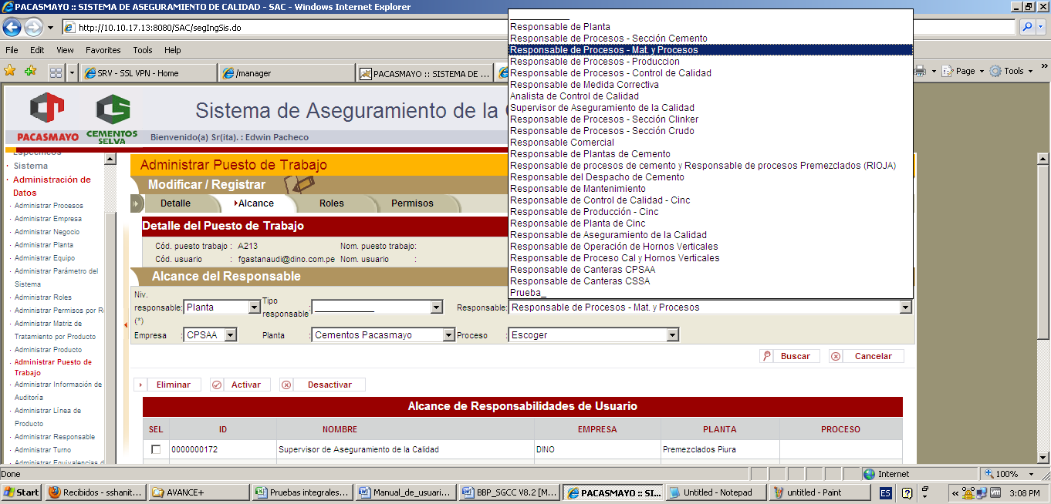

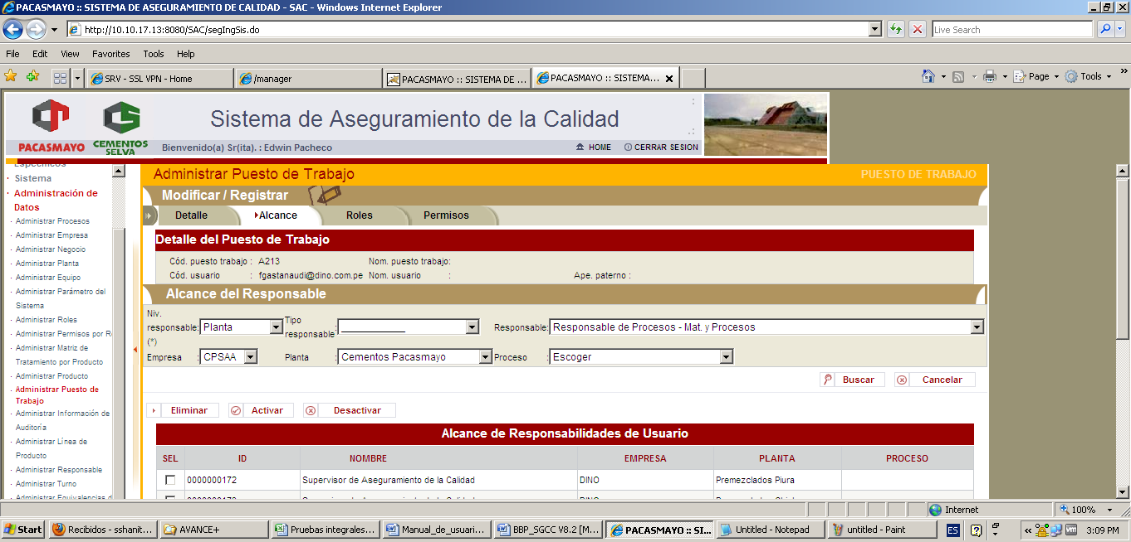

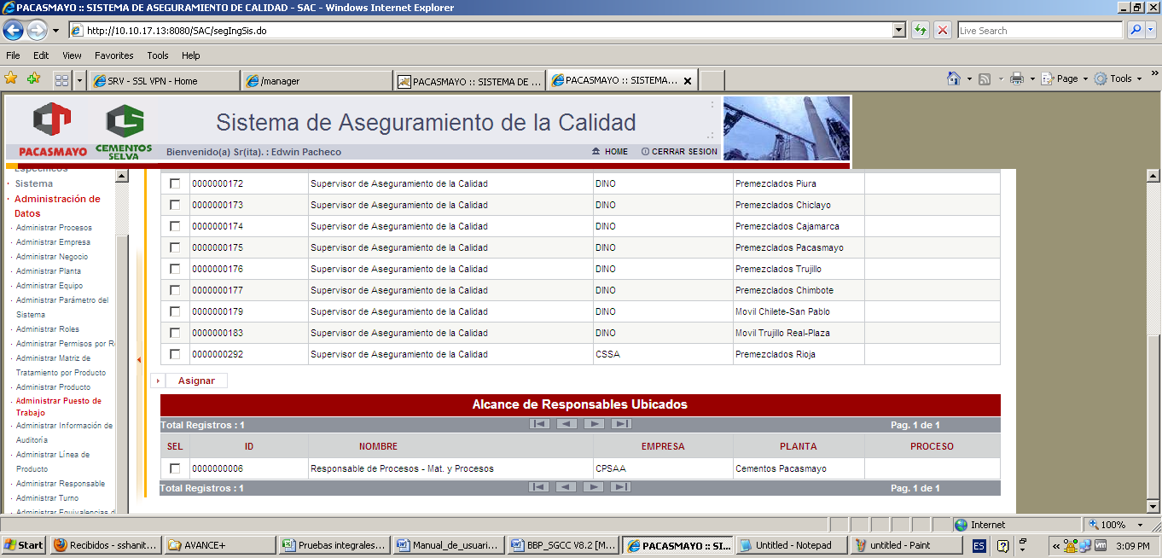

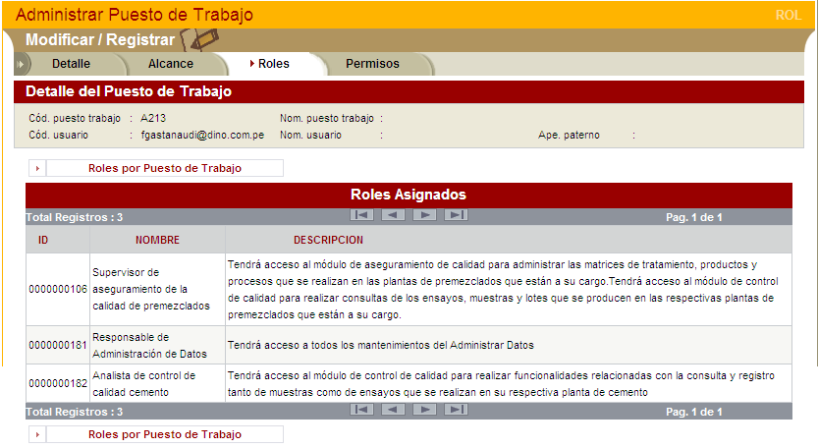

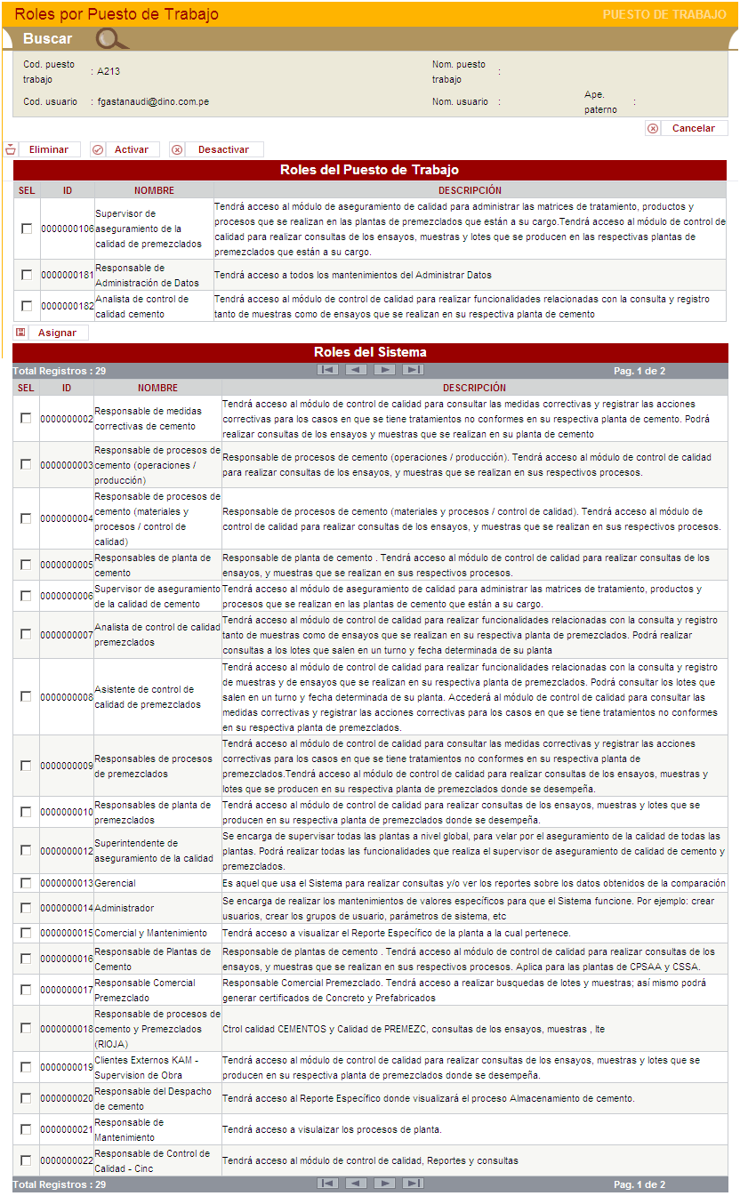

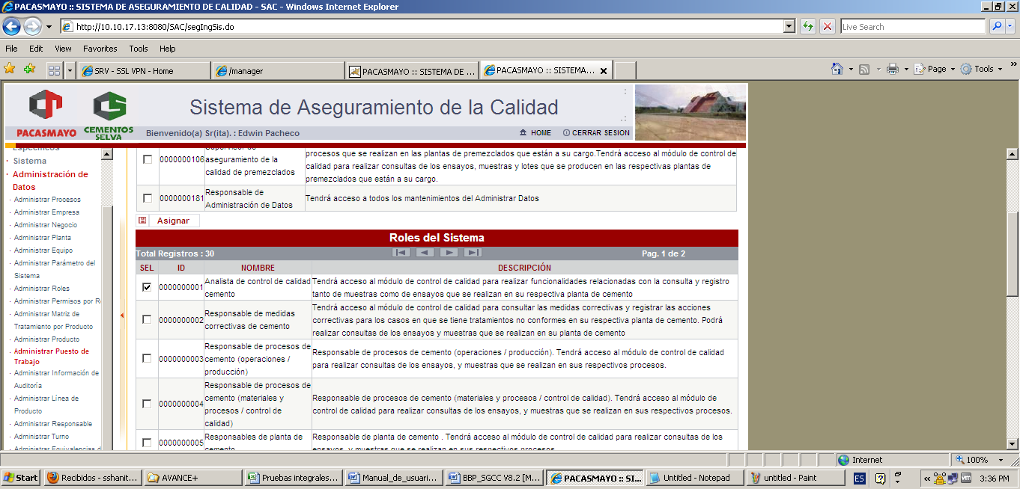

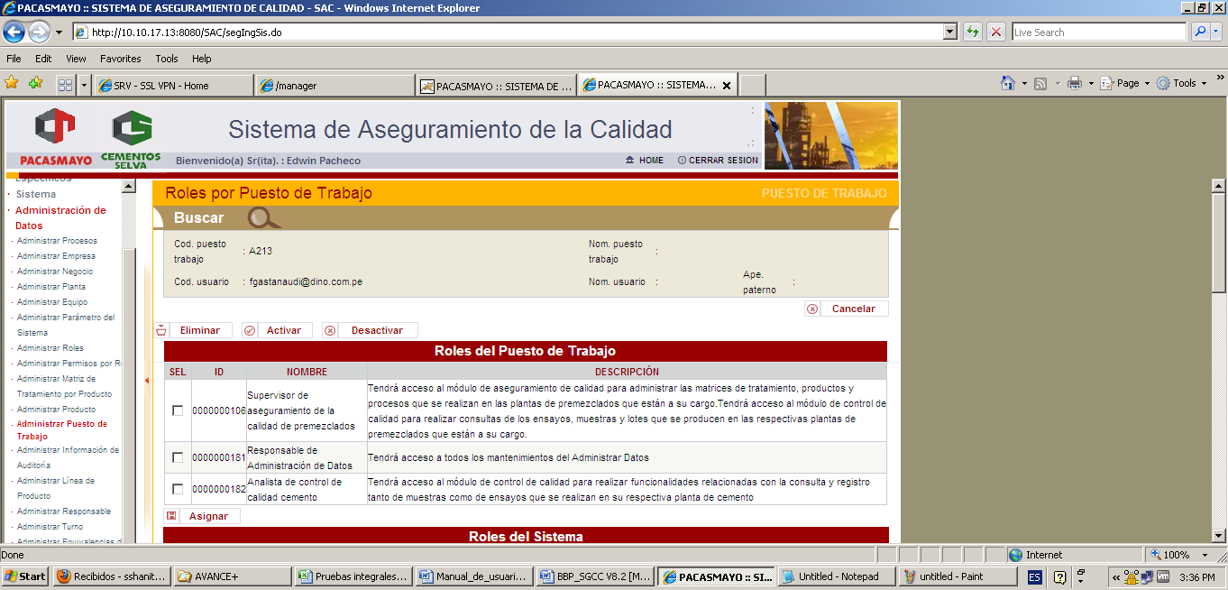

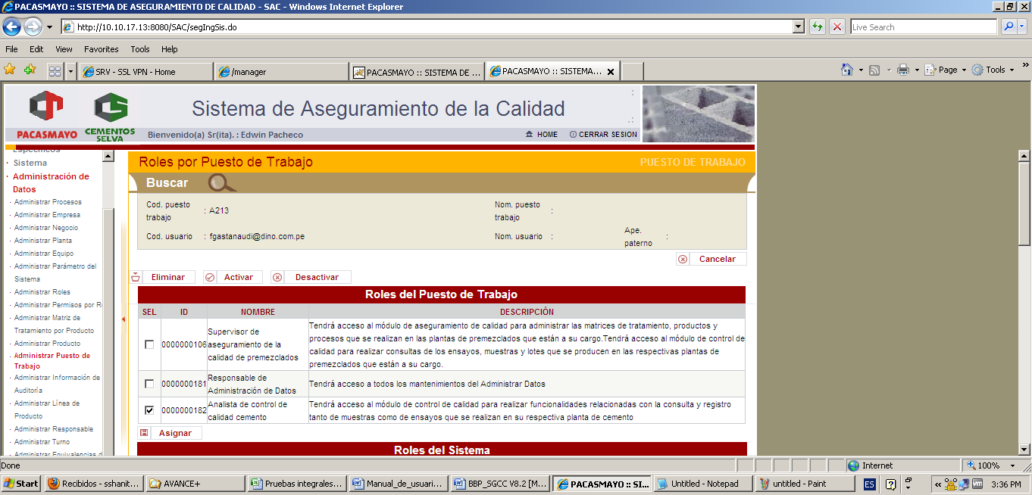

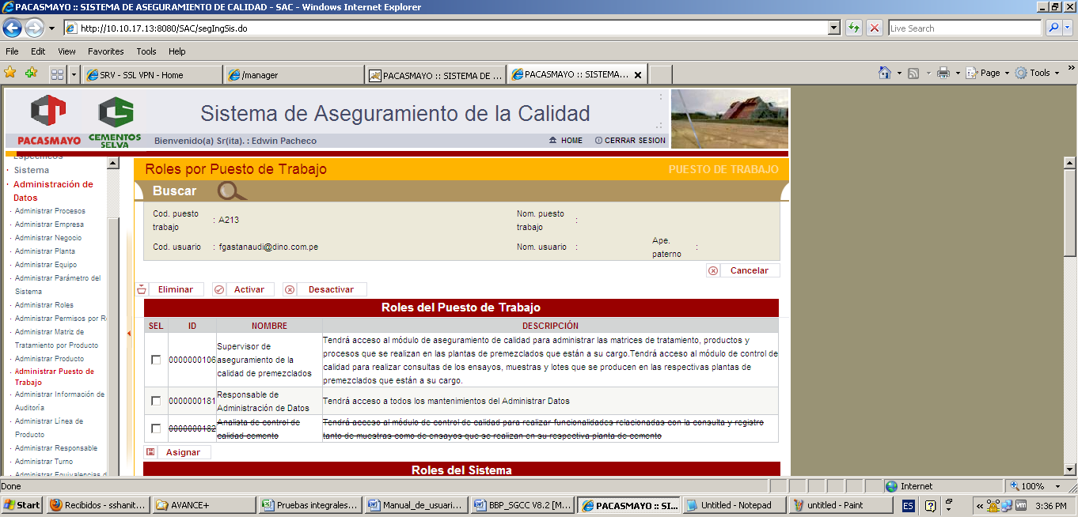

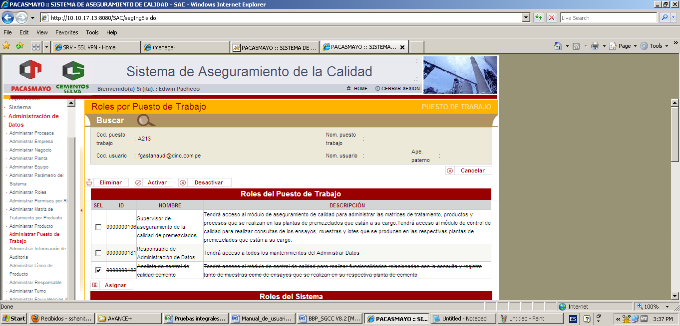

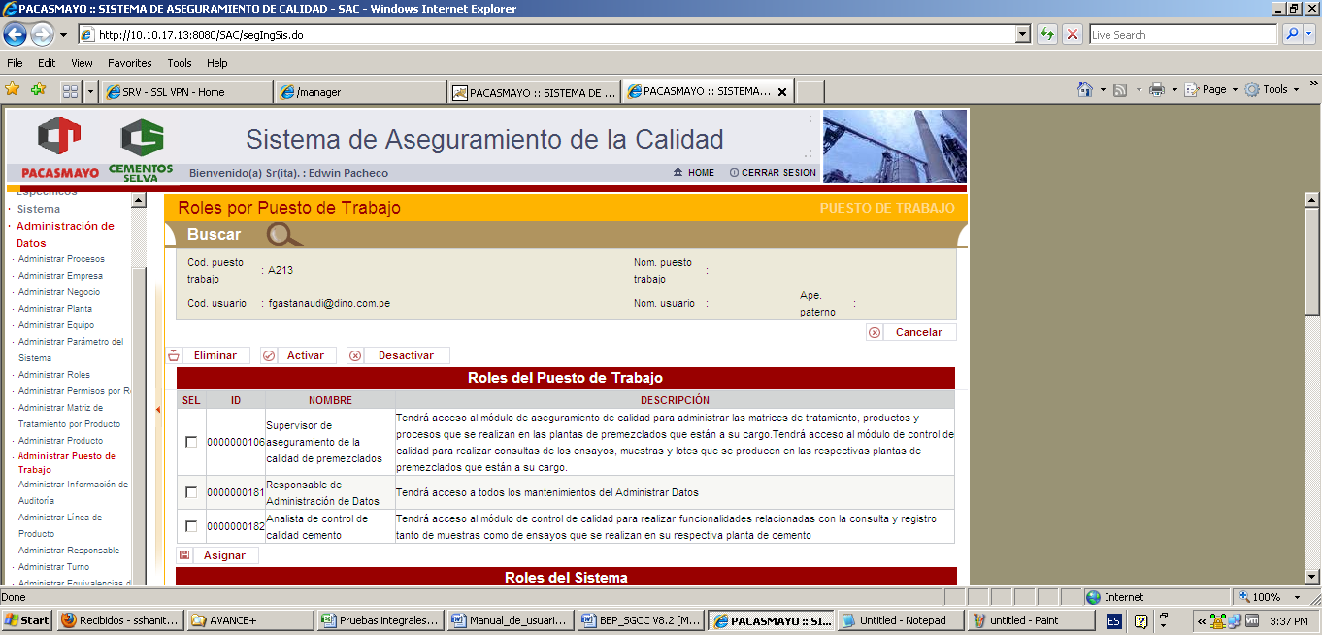

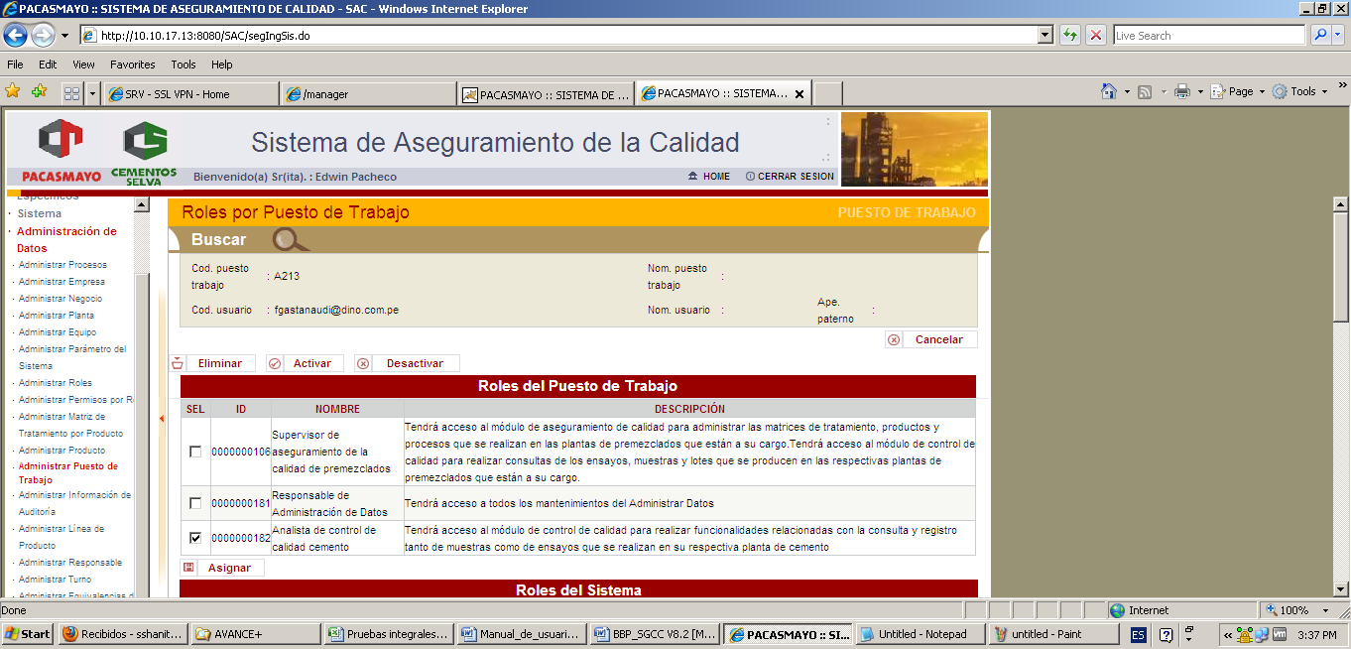

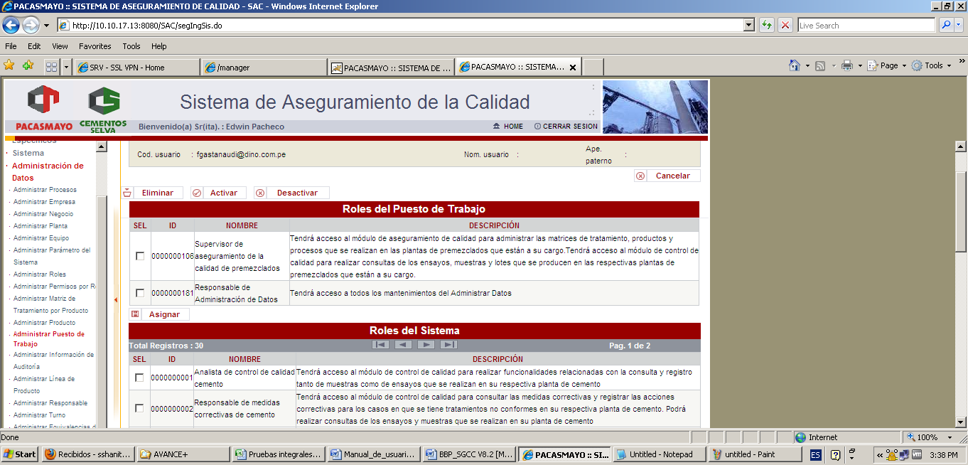

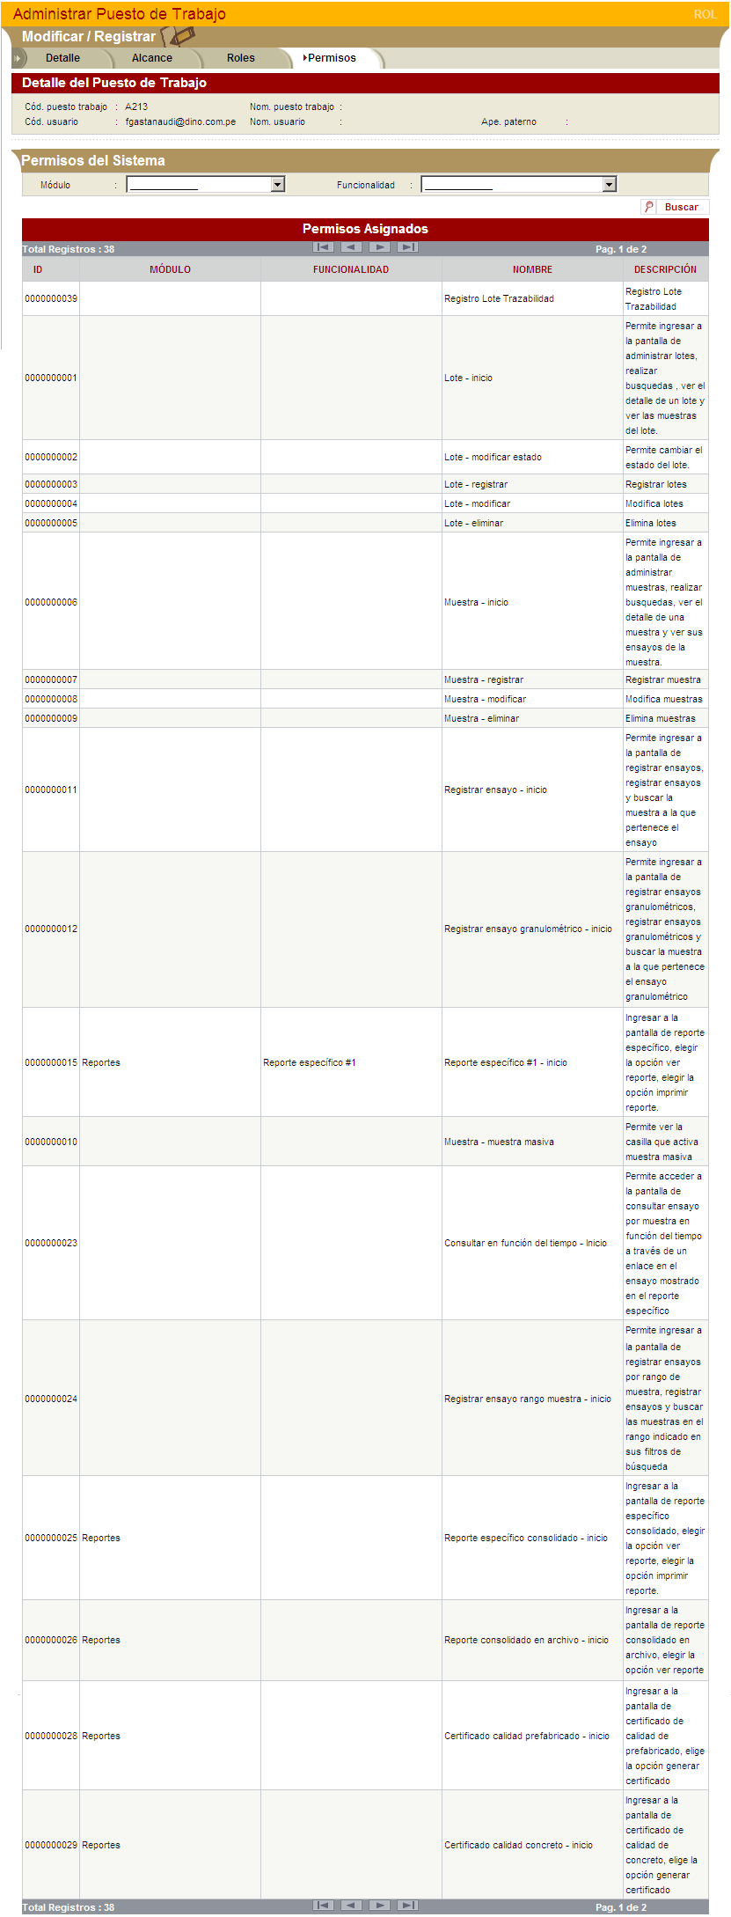

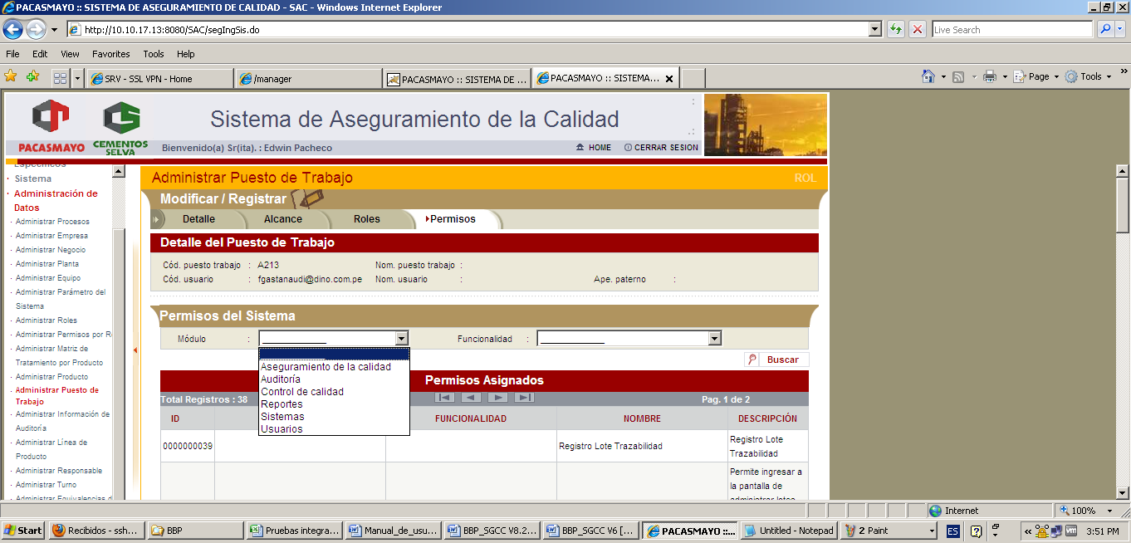

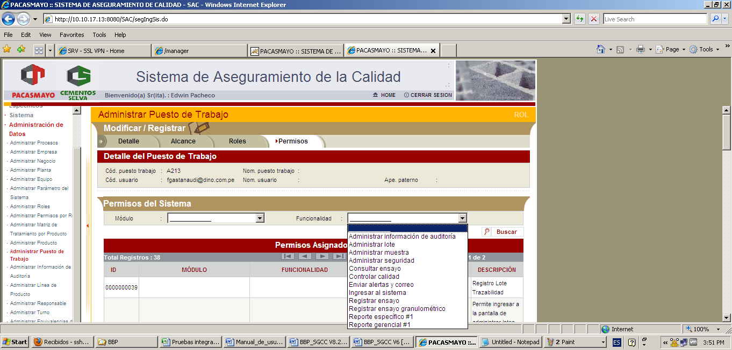

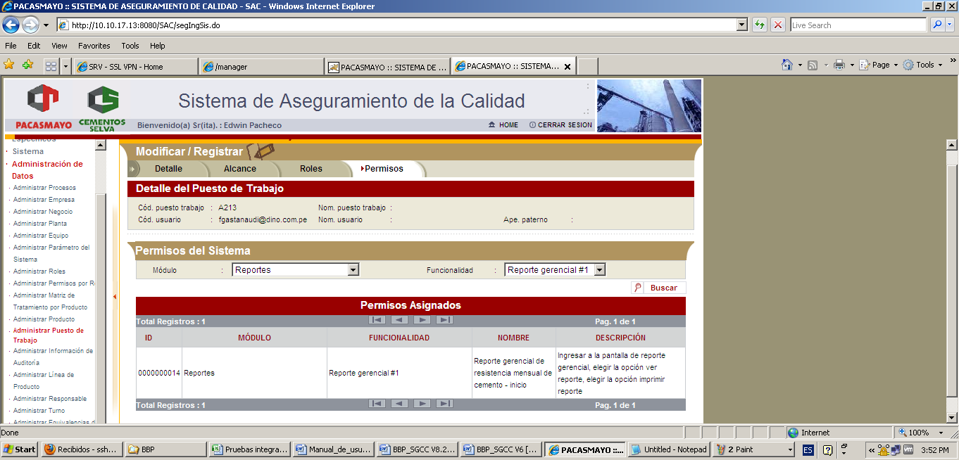

**Unidades de muestra con redondeo de acuerdo a decimales de tipo de ensayo**

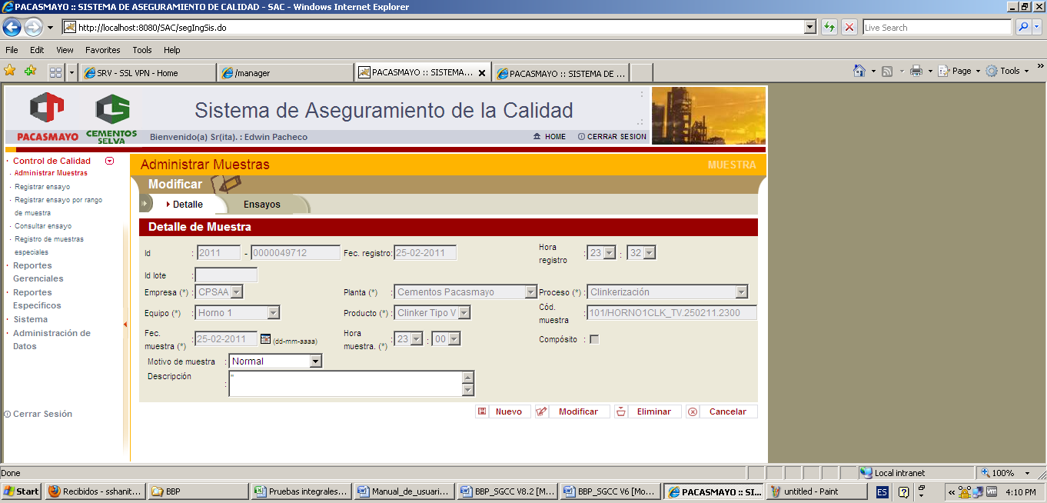

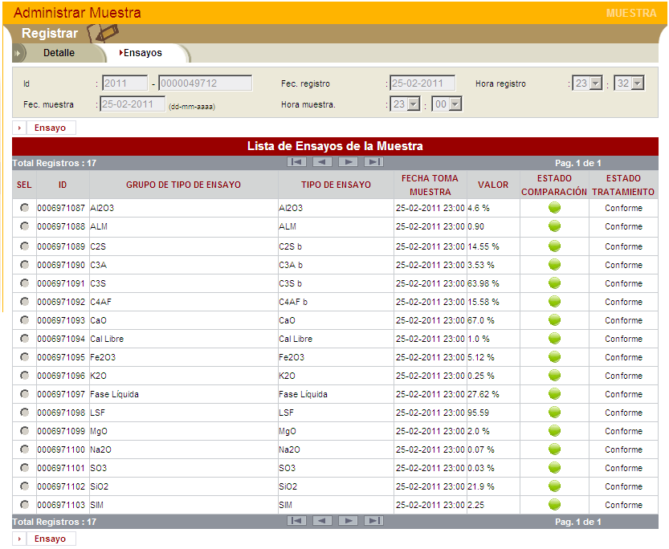

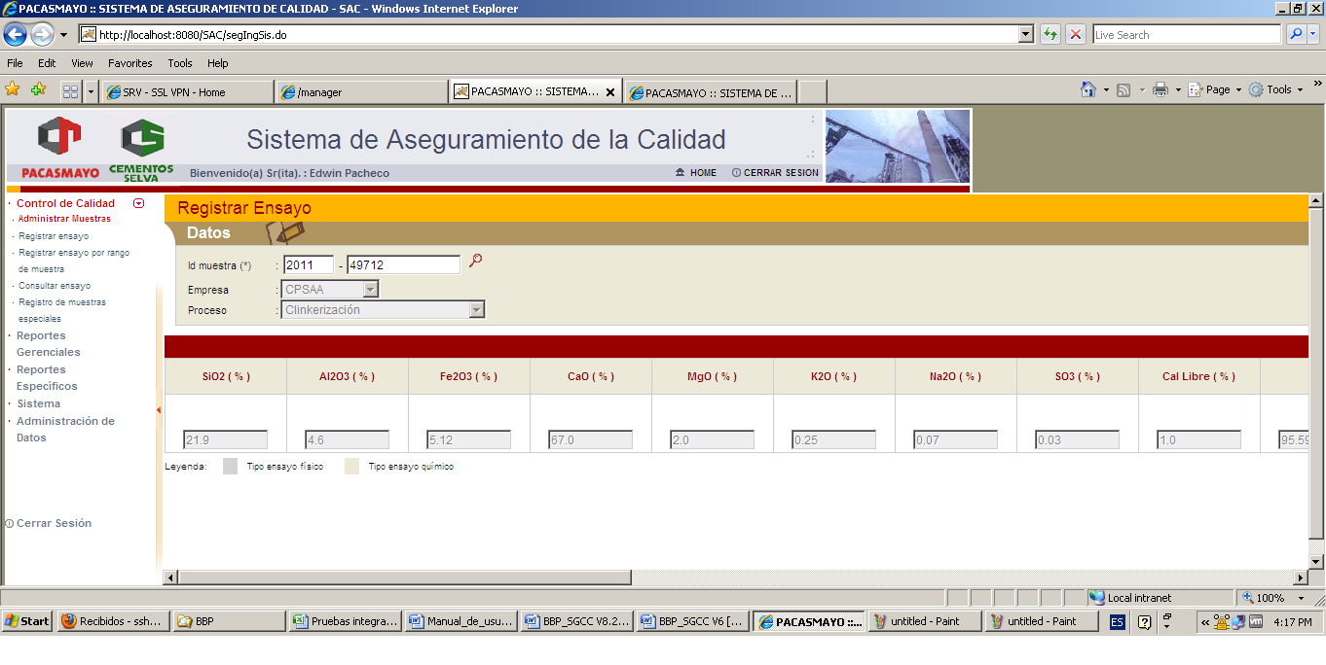

**Campos adicionales en Administrar Planta**

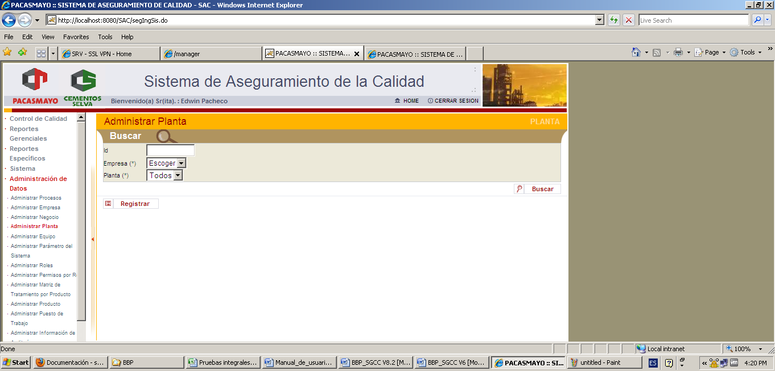

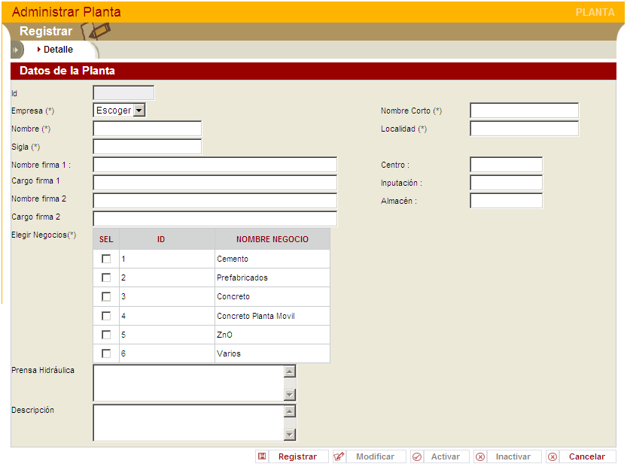

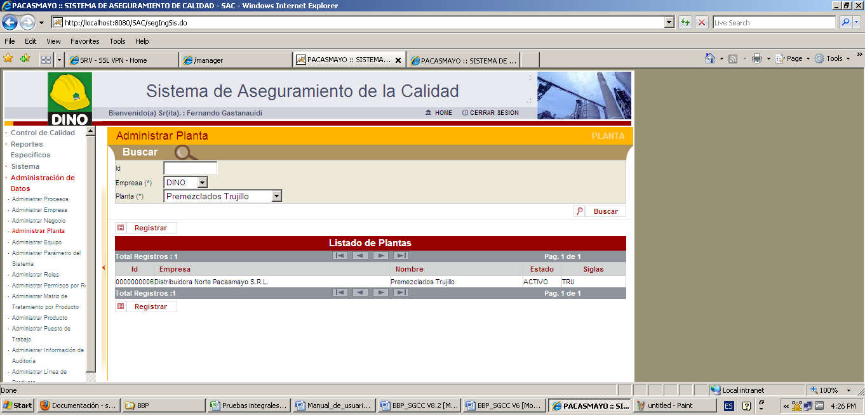

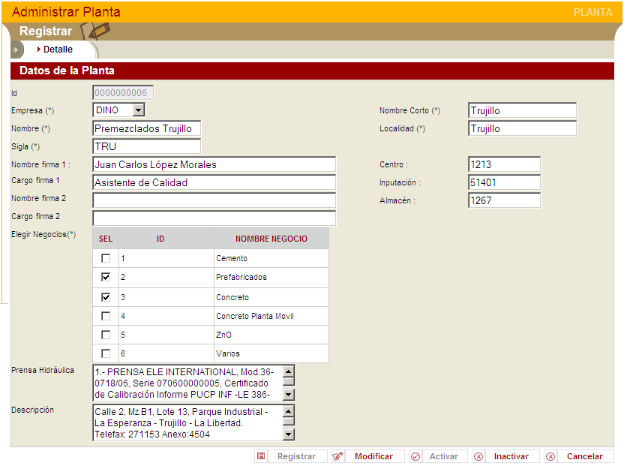

**Campo adicional en la funcionalidad Administrar Proceso**

